**MODUL**

**KEBUTUHAN DASAR MANUSIA(KDM)**

* **PENCEGAHAN INFEKSI**
* **PEMERIKSAAN FISIK**

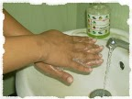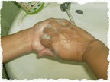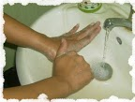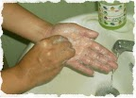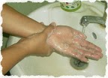

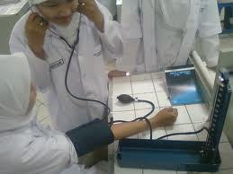

**PRODI D III KEBIDANAN**

**POLTEKKES KEMENKES MEDAN**

**TAHUN AJARAN 2015/2016**

**KATA PENGANTAR**

Puji dan syukur kami panjatkan kehadirat Tuhan Yang Maha Esa, atas rahmat dan hidayah-Nya kami dapat menyelesaikan modul yang berisi tentang “Pencegahan Infeksi dan Pemeriksaan Fisik” ini. Modul ini disusun dengan harapan dapat dijadikan sebagai bahan ajar untuk mata kuliah Kebutuhan Dasar Manusia(KDM) bagi mahasiswa yang mengikuti pendidikan DIII Kebidanan.

Pada kesempatan ini, tidak lupa kami mengucapkan terimakasih kepada semua pihak yang membantu menyelesaikan modul ini. Kami menyadari keterbatasan kami sebagai penulis, oleh karena itu demi pengembangan kreatif dan penyempurnaan modul ini,kami mengharapkan saran dan masukan dari pembaca dan para ahli, baik dari segi isi, istilah, dan penerapannya. Akhir kata kami ucapkan terimakasih.

Penulis



Lembar Judul 1

Kata Pengantar 2

Daftar Isi 3

Pendahuluan 4

Kegiatan Belajar I: Pencegahan Infeksi 6

Kegiatan Belajar II:Pemeriksaan Fisik 31

Rangkuman 69

Evaluasi Formatif 72

Daftar Pustaka 75

Penutup 76

Kunci Jawaban 77

**PENDAHULUAN**

# Kesehatan yang baik tergantung sebagian pada lingkungan yang aman. Praktisi atau teknisi yang memantau atau mencegah penularan infeksi membantu melindungi klien dan pekerja kesehatan dari penyakit. Setiap tahun diperkirakan 2 juta pasien mengalami infeksi saat dirawat di Rumah Sakit. Hal ini terjadi karena pasien yang dirawat di Rumah Sakit mempunyai daya tahan tubuh yang melemah sehingga resistensi terhadap mikroorganisme penyebab penyakit menjadi turun, adanya peningkatan paparan terhadap berbagai mikroorganisme dan dilakukannya prosedur invasive terhadap pasien di Rumah Sakit.

Infeksi adalah kolonalisasi yang dilakukan oleh spesies asing terhadap organisme inang, dan bersifat pilang membahayakan inang. Organisme penginfeksi, atau [patogen](http://id.wikipedia.org/wiki/Patogen), menggunakan sarana yang dimiliki inang untuk dapat memperbanyak diri, yang pada akhirnya merugikan inang. Patogen mengganggu fungsi normal inang dan dapat berakibat pada luka kronik, *gangrene*, kehilangan organ tubuh, dan bahkan kematian. Respons inang terhadap infeksi disebut [peradangan](http://id.wikipedia.org/wiki/Peradangan). Secara umum, patogen umumnya dikategorikan sebagai organisme mikroskopik, walaupun sebenarnya definisinya lebih luas, mencakup [bakteri](http://id.wikipedia.org/wiki/Bakteri), [parasit](http://id.wikipedia.org/wiki/Parasit), [fungi](http://id.wikipedia.org/wiki/Fungi), [virus](http://id.wikipedia.org/wiki/Virus), [prion](http://id.wikipedia.org/wiki/Prion), dan viroid.

Tindakan pencegahan infeksi(PI) tidak terpisah dari komponen-komponen lain dalam setiap asuhan klinik yang kita lakukan. Hal ini bertujuan untuk mengurangi resiko terjadinya infeksi silang, baik kepada klien atau pun kepada petugas kesehatan itu sendiri. Begitu juga halnya dengan tindakan pemeriksaan fisik, tidak terlepas dari tindakan pencegahan infeksi.

Pemeriksaan fisik merupakan peninjauan dari ujung rambut sampai ujung kaki pada setiap system tubuh yang memberikan informasi objektif tentang klien dan memungkinkan perawat untuk mebuat penilaian klinis. Keakuratan pemeriksaan fisik mempengaruhi pemilihan terapi yang diterima klien dan penentuan respon terhadap terapi tersebut.(Potter dan Perry, 2005)

Pemeriksaan tanda vital adalah suatu cara untuk mendeteksi adanya perubahan sistem tubuh. Tanda vital meliputi Suhu Tubuh, Denyut Nadi, Frekuensi pernapasan, dan Tekanan darah. Adanya perubahan tanda vital, misalnya suhu tubuh dapat menunjukan keadaan metabolisme dalam tubuh; denyut nadi dapat menunjukan perubahn pada sistem kardiovaskuler; frekuensi napas dapat menunjukan fungsi pernapasan; dan tekanan darah dapat menilai kemampuan sistem kardiovaskuler, yang dapat dikaitkan dengan denyut nadi.Sebuah pemeriksaan yang lengkap akan terdiri diri penilaian kondisi pasien secara umum dan sistem organ yang spesifik. Dalam prakteknya,  tanda vital atau denyut nadi,  tekanan darah, permeriksaan respirasi,dan pemeriksaan suhu selalu dilakukan pertama kali.

Modul ini merupakan modul yang harus anda pelajari dan kuasai. Setelah mempelajari modul ini, diharapkan anda dapat memahami dan mengerti tentang:

1. Penceghan Infeksi
2. Istilah Dalam PI
3. Prosedur Mencuci Tangan
4. Prosedur Pemasangan Sarung Tangan
5. Prosedur Menyiapkan Larutan Sterilisasi
6. Sterilisasi Alat
7. Teknik Isolasi
8. Kewaspadaan Universal.
9. Pemprosesan Alat.
10. Pengelolahan sampah/limbah infeksius.
11. Pemeriksaan Fisik
12. Pengertian pemeriksaan fisik melalui pendekatan Head to Toe
13. Tujuan pemeriksaan fisik
14. Teknik pemeriksaan fisik Head to Toe
15. Macam pemeriksaan vital sign
16. Faktor yang mempengaruhi vital sign
17. Persiapan yang diperlukan untuk pemeriksaan vital sign
18. Harga normal vital sign
19. Pemeriksaan tensi darah
20. Pemeriksaan nadi
21. Pemeriksaan suhu
22. Pemeriksaan RR (Respiration Rate)

Baiklah, selamat belajar, semoga sukses dalam mempelajari materi dalam modul ini dan selamat untuk mengikuti modul berikutnya.



**Kegiatan Belajar**

**I**

PENCEGAHAN INFEKSI

**Waktu 60 menit(1 jam)**

Sekarang kita memasuki kegiatan belajar 1. Dalam Kegiatan Belajar I ini Anda akan mempelajari tentang Pencegahan infeksi dan pemeriksaan fisik. Tindakan pencegahan infeksi(PI) tidak terpisah dari komponen-komponen lain dalam setiap asuhan klinik yang kita lakukan. Hal ini bertujuan untuk mengurangi resiko terjadinya infeksi silang, baik kepada klien atau pun kepada petugas kesehatan itu sendiri. Pencegahan infeksi ini akan kita terapkan dalam asuhan klinik pada pemeriksaan fisik.

Tujuan Pembelajaran Umum

Setelah menyelesaikan Unit Kegiatan belajar I diharapkan Anda mampu untuk memahami tentang pencegahan infksi dan pencegahan infeksi.

Tujuan Pembelajaran Khusus

Diakhir pembelajaran I, Anda diharapkan mampu:

1. Menjelaskan Penceghan Infeksi, meliputi:

* Istilah Dalam PI
* Pengenalan alat-alat kesehatan (instrumen dalam kebidanan).
* Kewaspadaan Universal.
* Pemprosesan Alat.
* Pengelolahan sampah/limbah infeksius.
* Prosedur Mencuci Tangan
* Prosedur Pemasangan Sarung Tangan
* Prosedur Menyiapkan Larutan Sterilisasi
* Sterilisasi Alat
* Teknik Isolasi

C:\Program Files\Microsoft Office\MEDIA\CAGCAT10\j0217698.wmf

Uraian Materi



1. **PENCEGAHAN INFEKSI**
2. **Pengertian Infeksi**

infeksi adalah suatu keadaan saat tubuh kemasukan bibit penyakit (kuman) sehingga menimbulkan gejala demam atau panas tubuh sebagai suatu reaksi tubuh menolak antigen (kuman) agar dapat melumpuhkan atau mematikan kuman tersebut.

1. **Faktor Penyebab Infeksi**

Penyebab infeksi dibagi menjadi 4 kategori, yaitu:

1.Bakteri  
       Bakteri merupakan penyebab terbanyak dari infeksi. Ratusan spesies bakteri dapat menyebabkan penyakit pada tubuh manusia dan dapat hidup didalamnya, bakteri bisa masuk melalui udara, air, tanah, makanan, cairan dan jaringan tubuh dan benda mati lainnya.  
2. Virus

      Virus terutama berisi asam nukleat (nucleic acid), karenanya harus masuk dalam sel hidup untuk diproduksi.

3. Fungi

      Fungi terdiri dari ragi dan jamur.

4. Parasit

      Parasit hidup dalam organisme hidup lain, termasuk kelompok parasit adalah protozoa, cacing dan arthropoda.( http://firwanintianur93.blogspot.com/2013/04/masalah-faktor-faktor-yang-mempengaruhi.html)

1. **Pencegahan Infeksi**

Pencegahan infeksi sering megandalkan adanya barier antara penjamu dan agen. Upaya “pemutusan rantai” ini dapat dianggap sebagai barier protektif. Yang dimaksud dengan barier protektif adalah proses-proses fisik, mekanik, atau kimia yang membantu mencegah penularan infeksi dari klien satu ke klien lainnya, petugas klinik ke klien atau sebaliknya karena kurangnya tindak pencegahan infeksi atau dari alat kesehatan yang terkontaminasi.

Teknik asepsis atau aseptic adalah istilah umum yang digunakan dalam asuhan kesehatan untuk menggambarkan segala upaya yang dilakukan untuk mencegah masuknya mikroorganisme ke dalam tubuh yang kemungkinan besar akan mengakibatkan infeksi. Tujuan asepsis adalah untuk mengurangi atau menghilangkan sejumlah mikroorganisme baik yang terdapat pada permukaan benda hidup (kulit, jaringan) maupun benda-benda mati (alat kesehatan) hingga mencapai taraf yang aman.

Antisepsis adalah pencegahan infeksi dengan membunuh atau menghambat pertumbuhan mikroorganisme pada kulit dan jaringan tubuh lainnya.

Dekontaminasi adalah proses yang dilakukan agar benda mati dapat disentuh oleh petugas kesehatan secara aman, terutama petugas pembersih alat kesehatan sebelum proses pencucian dilakukan.

Pencucian adalah proses secara fisik yang meghilangkan darah, cairan tubuh atau benda asing lainnya seperti debu atau kotoran yang terlihat di kulit atau alat kesehatan.

Disinfeksi adalah suatu proses yang menghilangkan sebagian besar mikroorganisme dari alat kesehatan. Disinfeksi tingkat tinggi (DTT) dapat dilakukan melalui pemanasan atau penggunaan bahan-bahan kimia, menghilangkan seluruh mikroorganisme, kecuali beberapa endospora bakteri.

Sterilisasi adalah suatu proses yang dapat membunuh seluruh mikroorganisme termasuk endospora bakteri pada alat kesehatan.

Pencegahan infeksi adalah proses-proses fisik, mekanik, atau kimia yang membantu mencegah penularan infeksi dari klien satu ke klien lainnya, petugas klinik ke klien atau sebaliknya

**Pencegahan Infeksi????**

1. **Tujuan Pencegahan Infeksi**
2. Mengurangi kemungkinan terjadinya infeksi yang diakibatkan oleh mikroorganisme penyebab luka infeksi berat, abses abdominal dan abses skrotum, penyakit radang panggul, ganggren dan tetanus.
3. Mencegah penyebaran penyakit-penyakit berat yang mengancam jiwa seperti hepatitis B dan HIV-AIDS.
4. **Mencuci Tangan**

Cuci tangan adalah proses pembuangan kotoran dan debu secara mekanis dari kulit kedua belah tangan dengan memakai sabun dan air mengalir. Tujuannya adalah menghilangkan kotoran dan debu secara mekanis dari permukaan kulit dan mengurangi jumlah mikroorganisme sementara.

**Macam-macam Cuci Tangan**

1. Cuci tangan biasa
2. Cuci tangan bedah

**Cuci Tangan Biasa**

Peralatan dan perlengkapan

1. Sabun biasa/antiseptic



1. Handuk bersih

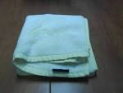

1. Wastafel atau air mengalir

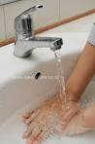

**Prosedur pelaksanaan**

1. Siapkan peralatan dan bahan yang dibutuhkan
2. Lepas cincin, jam tangan, dan gelang.

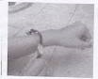

1. Basahi kedua tangan dengan menggunakan air mengalir, gunakan sabun secara merata pada kedua tangan.

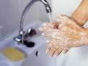

1. Gosok kedua tangan dan jari

[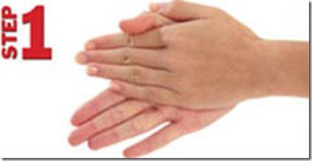](http://lh4.ggpht.com/-TNj7HKQGRaE/T5jnlqoBlrI/AAAAAAAAAQE/dZ4tou5R_LU/s1600-h/7steps50.jpg)

1. Gosok punggung tangan secara bergantian

[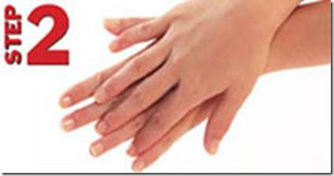](http://lh3.ggpht.com/-joZnpGWf6dk/T5jnoTuNzaI/AAAAAAAAAQU/QfiY8iNVZnU/s1600-h/7steps51.jpg)

1. Gosok sela jari dengan jari-jari tangan yang berlawanan, lakukan secara bergantian.

[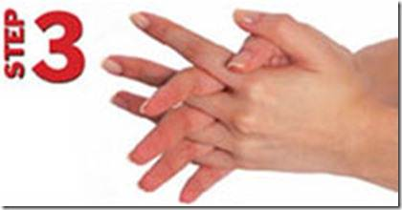](http://lh4.ggpht.com/-o8emGuvA-3A/T5jnr-DkRII/AAAAAAAAAQk/8kjws99Wqb0/s1600-h/7steps52.jpg)

1. Gosok punggung jari secara bergantian.

[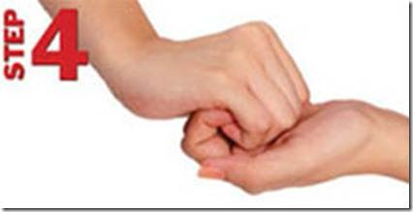](http://lh6.ggpht.com/-0WFgQTOGk3s/T5jnuocz6cI/AAAAAAAAAQ0/kns0z9TNjVY/s1600-h/7steps53.jpg)

1. Gosok ibu jari secara bergantian

[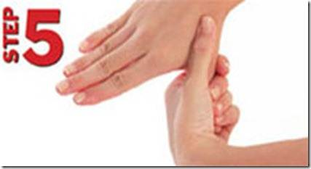](http://lh4.ggpht.com/-9afDAImaeXo/T5jnxOMv6qI/AAAAAAAAARE/WKiyLrNWxUw/s1600-h/7steps57.jpg)

1. Gosok ujung jari pada telapak tangan secara bergantian

[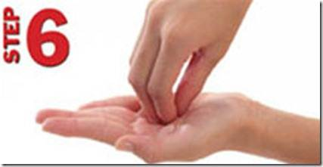](http://lh5.ggpht.com/-sSujHFSSTwk/T5jn0OqwNgI/AAAAAAAAARU/rZVERgQ3TkI/s1600-h/7steps56.jpg)

1. Bilas kedua tangan dengan air bersih yang mengalir

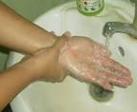

1. Tutup kran dengan tissue atau handuk bersih

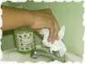

1. Keringkan tangan dengan handuk bersih

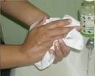

**Cuci tangan bedah**

Cuci tangan bedah adalah menghilangkan kotoran, debu dan organism sementara secara mekanikal dan mengurangi flora tetap selama pembedahan.

Peralatan dan perlengkapan

1. Sabun biasa/antieptik



1. Bahan antiseptic

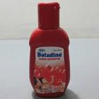

1. Sikat lembut DTT

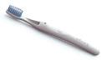

1. Spon

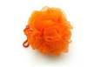

1. Handuk steril/lap bersih dan kering



1. Wastafel atau air mengalir

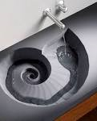

**Prosedur pelaksanaan**

1. Siapkan peralatan dan bahan yang dibutuhkan
2. Lepas cincin, jam tangan dan gelang
3. Basahi kedua tangan dengan menggunakan air mengalir sampai siku. Gunakan sabun kearah lengan bawah, lakukan hal yang sama pada sebelah tangan.

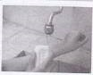

1. Bersihkan kuku dengan pembersih kuku atau sikat lembut ke arah luar, kemudian bersihkan jari hingga siku dengan gerakan sirkular dengan spon. Ulangi hal yang sama pada lengan yang lain. Lakukan selama minimal 2 menit.

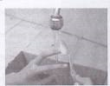

1. Membilas tangan dengan lengan secara terpisah dengan air mengalir, setelah bersih tahan kedua tangan mengarah ke atas sebatas siku. Jangan biarkan air bilasan mengalir ke area bersih

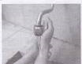

1. Meggosok seluruh permukaan kedua belah tangan, jari dan lengan bawah dengan antiseptic minimal selama 2 menit

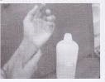

1. Membilas setiap tangan dan lengan secara terpisah dengan air mengalir, setelah bersih tahan kedua tangan mengarah ke atas sebatas siku. Jangan biarkan air bilasan mengalir ke area tangan.



1. Menegakkan kedua tangan kea rah atas dan jauhkan dari badan, jangan sentuh permukaan atau benda apapun.

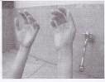

1. Mengeringkan tangan menggunakan handuk steril atau diangin-anginkan. Seka tangan dimulai dari ujung jari hingga siku. Untuk tangan yang berbeda gunakan sisi handuk yang berbeda

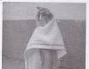

1. Pakai sarung tagan bedah yang steril atau DTT pada kedua tangan.

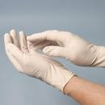

1. **Pemasangan Sarung Tangan**

**Persiapan alat dan bahan**

1. Sarung tangan steril sesuai ukuran yang diinginkan
2. Alat - alat untuk mencuci tangan
3. Bengkok

**Prosedur kerja**

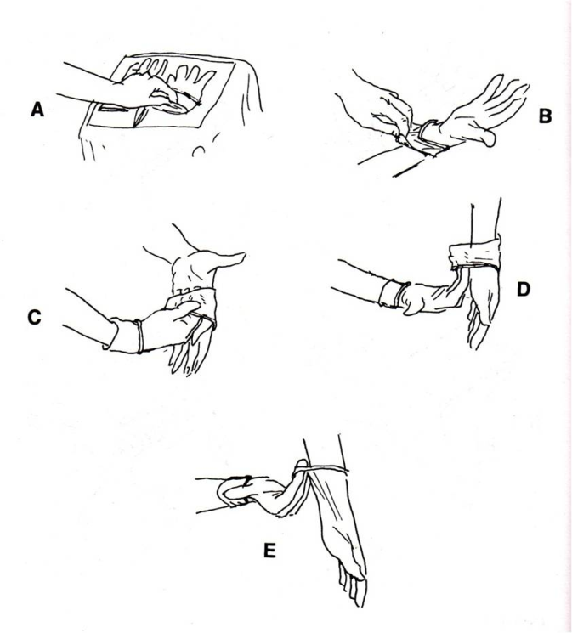

1. Lepaskan jam tangan, cincin dan lengan pakaian panjang di tarik ke atas, inspeksi kuku dan permukaan kulit apakah ada luka, perawat mencuci tangan.Buka pembungkus bagian luar dari kemasan sarung tangan dengan memisahkan sisi – sisinya. Jaga agar sarung tangan tetap di atas permukaan bagian dalam pembungkus.
2. Identifikasi sarung tangan kiri dan kanan, gunakan sarung tangan pada tangan yang dominan terlebih dahulu .Dengan ibu jari dan telunjuk serta jari tangan yang non dominan pegang tepi mancet sarung tangan untuk menggunakan sarung tangan dominan
3. Dengan tangan yang dominan dan bersarung tangan selipkan jari - jari ke dalam mancet sarung tangan kedua. Kenakan sarung tangan kedua pada tangan yang non dominan.
4. Perlahan jaga jangan sampai tersentuh kulit, sehingga tidah terkontaminasi.
5. Jangan biarkan jari -jari tangan yang sudah bersarung tangan menyentuh setiap bagian atau benda yang terbuka. Pastikan setelah pemakaian sarung tangan steril hanya memegang alat - alat steril.

# Prosedur Menyiapkan Larutan Sterilisasi

# Dalam setiap tindakan, wajib hukumnya bagi setiap tenaga medis untuk memperhatikan tentang pe-I (pencegahan infeksi). Maka dari itu, wajib pula untuk mengetahui setiap langkah dari pe-I itu sendiri. Hal dasar yang wajib dimengerti oleh para tenaga medis mengenai pe-I, salah satunya adalah bagaimana membuat laruan klorin 0,5 %. Untuk membuat larutan klorin, yang pertama harus dilakukan adalah menentukan dulu jenis konsentratnya. Karena, lain jenis lain pula cara perhitungnnya. Hanya dibutuhkan sedikit perhitungan yang sangat sederhana..

# 1. Bila jenis konsentrat yang digunakan adalah bubuk, maka rumus perhitungannya . . . 2. Jika jenis kosentrat yang digunakan cair, maka rumusnya..

# *Contoh:* 1. Cara membuat larutan klorin 0,3% dari konsentrat klorin bubuk 15% yaitu Untuk membuat larutan klorin 0,3% dari konsentrat klorin15% adalah dengan menlarutkan 20 gr bubuk klorin konsentrat dalam 1 Liter air DTT.

# Untuk membuat larutan klorin 0.5% dari serbuk yang bisa melepaskan klorin (seperti kalsium hipoklorida) yang mengandung 35% klorin.

# gram/liter = x 0,5% lar yang diinginkan 1000 = 14,3 gram/liter

# 35% konsentrat

* 1. Tabahkan 14 gram (pembulatan ke bawah dari 14,3) serbuk ke dalam 1 liter air mentah yang bersih

# 2. Cara membuat larutan klorin 0,1% dari konsentrat klorin cair 5% Untuk membuat larutan klorin 0,1% dari konsentrat klorin5% adalah dengan menlarutkan 1 bagian klorin dalam 49 bagian air DTT.

# Untuk membuat larutan klorin 0.5% dari larutan klorin 5,25% (misalkan BAYCLIN)

# Jumlah bagian air = 5,35% larutan konsentrat - 1 = 10,5 – 1 = 9,5

# 0,5% larutan yg didinginkan

# Tambahkan 9 bagian (pembulatan ke bawah dari 9,5) air ke dalam 1 bagian larutan klorin konsentrat (5,25%)

# 

**4. STERILISASI ALAT  
*Sterilisasi*** adalah Suatu tindakan untuk membunuh kuman pathogen dan apatogen beserta sporanya pada peralatan perawatan dan kedokteran dengan cara merebus, stoom, panas tinggi, atau menggunakan bahan kimia.  
Jenis peralatanyang dapat disterilkan:

* Peralatan yang terbuat dari logam, misalnya pinset, gunting, speculum dan lain-lain.

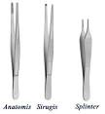 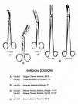 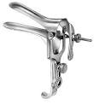

* Peralatan yang terbuat dari kaca, misalnya semprit (spuit), tabung kimia dan lain-lain.

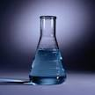 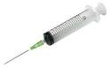

* Peralatan yang terbuat dari karet, misalnya, kateter, sarung tangan, pipa penduga lambung, drain dan lain-lain.

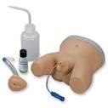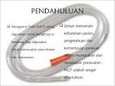

* Peralatan yang terbuat dari ebonit, misalnya kanule rectum, kanule trachea dan lain-lain.

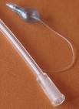 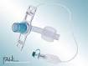

* Peralatan yang terbuat dari email, misalnya bengkok (nierbekken), baskom dan lain-lain.

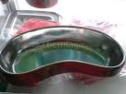 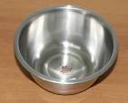

* Peralatan yang terbuat dari porselin, misalnya mangkok, cangkir, piring dan lain-lain.

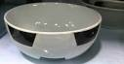  

* Peralatan yang terbuat dari plastik, misalnya selang infus dan lain-lain.

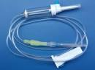

* Peralatan yang terbuat dari tenunan, misalnya kain kasa, tampon, doek operasi, baju, sprei, sarung bantal dan lain-lain.

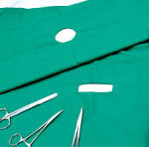 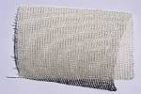 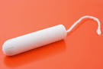

**Pelaksanaan :**

* Sterilisasi dengan cara rebus  
  1. Gunakan panci dengan penutup yang rapat

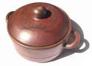

2.Ganti air setiap kali mendisinfeksi peralatan

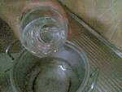

1. rendam peralatan di dalam air sehingga semuanya terendam di dalam air

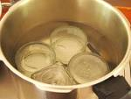

1. mulai panaskan air

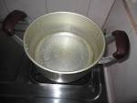

5.mulai hitung waktu saat air mulai mendidih

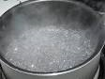

6. jangan tambahkan benda apapun ke dalam air mendidih setelah penghitungan waktu dimulai

7. rebus selama 20 menit

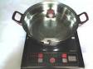

8. catat lama waktu perebusan peralatan di dalam buku khusus

9. biarkan peralatan kering dengan cara di angin-anginkan sebelum digunakan atau disimpan (jika di simpan dalam keadaan lembab maka keadaan DTT tidak terjaga)

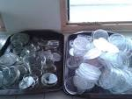

10. pada saat peralatan kering, gunakan segera atau simpan dalam wadah DTT dan bertutup. Peralatan bisa disimpan sampai satu minggu asalkan penutupnya tidak terbuka.

* Sterilisasi dengan cara stoom  
  Mensterikan peralatan dengan uap panas didalam autoclave dengan waktu, suhu dan tekanan tertentu.

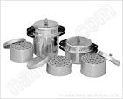

* + - 1. Gunakan panci perebus dengan tiga susun napan pengukus
      2. Gulung bagian atas sarung tangan sehingga setelah DTT selesai sarung tangan dapat dipakaikan tanpa membuat terkontaminasi baru
      3. Letakkan sarung tangan pada nampan pengukus yang berlubang dibawahnya. Agar mudah dikeluarkan dari bagian atas nampan pengukus, letakkan 5-15 pasang sarung tangan dengan bagian jarinya mengarah ke tengah nampan. Agar proses DTT berjalan efektif, harap perhatikan jumlah maksimal sarung tangan dalam satu nampan (tergantung dari diameter nampan)
      4. Ulangi proses tersebut hingga semua nampan pengukus terisi sarung tangan. Susun tiga nampan pengukus di atas panci perebus yang berisi air. Letakkan sebuah panci perebus kosong di sebelah kompor.
      5. Letakkan penutup diatas nampan pengukus paling atas dan panaskan air hingga mendidih. Jika air mendidih perlahan, hanya sedikit uap air yang dihasilkan dan suhunya mungkin tidak cukup tinggi untuk membunuh mikroorganisme. Jika air mendidih terlalu cepat, air akan menguap dengan cepat dan ini merupakan pemborosan bahan bakar.
      6. Jika uap mulai keluar dari celah-celah di antara panci pengukus, mulailah penghitungan waktu. Catat lamanya pengukusan sarung tangan dalam buku khusus.
      7. Kukus sarung tangan selama 20 menit, buka tutup panci dan letakkan dalam posisi terbalik.
      8. Angkat nampan pengukus paling atas yang berisi sarung tangan dan goyangkan perlahan-lahan agar air yang tersisa pada sarung tangan dapat menetes keluar.
      9. Letakkan nampan pengukus di atas panci perebus yang kosong di sebelah kompor.
      10. Ulangi langkah tersebut hingga semua nampan pengukus yang berisi sarung tangan tersusun di atas panci perebus yang kosong. Letakkan penutup diatasnya agar sarung tangan menjadi dingin dan kering tanpa terkontaminasi (tuang air perebus ke dalam wadah DTT)
      11. Biarkan sarung tangan kering dengan diangin-anginkan sampai kering di dalam nampan selama 4-6 jam. Jika diperlukan segera, biarkan sarung tangan menjadi dingin selama 5-10 menit dan kemudian gunakan dalam waktu 30 menit pada saat masih basah atau lembab.
      12. Jika sarung tangan tidak akan dipakai segera, setelah kering, gunakan penjepit atau pinset disinfeksi tingkat tinggi untuk memindahkan sarung tangan. Letakkan sarung tangan tersebut dalam wadah disinfejsi tingkat tinggi lalu tutup rapat. Sarung tangan tersebut bisa disimpan sampai satu minggu.
* Sterilisasi dengan cara menggunakan bahan kimia  
  Mensterikan peralatan dengan menggunakan bahan kimia seperti alkohol, sublimat, uap formalin, khususnya untuk peralatan yang cepat rusak bila kena panas. Misalnya sarung tangan, kateter, dan lain-lain.

1. Letakkan peralatan dalam keadaan kering (sudah di dekontaminasi dan cuci-bilas) ke dala wadah dan tuangkan desinfektan. Ingat: jika peralatan basah sebelum direndam dalam larutan kimia maka akan terjadi pengenceran larutan tersebut sehingga dapat mengurangi daya kerja atau efektifitasnya.
2. Pastikan bahwa peralatan terendam seluruhnya dalam larutan kimia
3. Rendam peralatan selama 20 menit
4. Catat lama waktu peralatan direndam dalam larutan kimia di buku khusus
5. Bilas peralatan dengan air matang dan angin-angin kan sampai kering di wadah disinfeksi tingkat tinggi yang berpenutup
6. Setelah kering, peralatan dapat segera digunakan atau disimpan dalam wadah disinfeksi tingkat tinggi berpenutup rapat.

**DTT kateter secara kimiawi:**

* Persiapkan larutan klorin 0,5% . Pakai sarung tangan lateks atau sarung tangan rumah tangga pada kedua tangan
* Letakkan kateter yang sudah dicuci dan dikeringkan dalam larutan klorin. Gunakan tabung suntik steril atau DTT untuk membilas bagian dalam kateter dengan menggunakan larutan klorin. Ulangi pembilasan tiga kali. Pastikan kateter terendam dalam larutan
* [[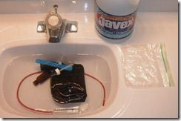](http://lh5.ggpht.com/-3DAbGhAqf7w/T6CYtlyWH1I/AAAAAAAAAU4/vSgRX55H1uo/s1600-h/rendam%20kateter%20dengan%20karutan%20desinfektan%5b2%5d.jpg)](http://lh5.ggpht.com/-3DAbGhAqf7w/T6CYtlyWH1I/AAAAAAAAAU4/vSgRX55H1uo/s1600-h/rendam%252520kateter%252520dengan%252520karutan%252520desinfektan%25255B2%25255D.jpg)Biarkan kateter terendam selama 20 menit
* Gunakan tabung suntik steril atau DTT untuk membilas kateter dengan air DTT
* Kateter dikeringkan dengan cara diangin-anginkan dan setelah ini dapat segera digunakan atau disimpan dalam wadah DTT yang bersih

“Ingat:   
Selalu ikuti prinsip-prinsip pemrosesan peralatan yang benar. Sebelum menggunakan kembali benda atas peralatan yang terkontaminasi, lakukan:

1. Dekontaminasi
2. Cuci, bilas dan keringkan jika perlu
3. Sterilisasi atau disinfeksi tingkat tinggi
4. Gunakan segera atau simpan dalam wadah yang sesuai

**Teknik Isolasi**

Teknik isolasi adalah memisahkan pasien dan peralatan yang diperlukan pada suatu tempat tersendiri atau khusus.

Tujuan

1. Menghindari penyebaran atau penularan penyakit
2. Memudahkan perawatan
3. Memberikan ketenangan dan rasa aman bagi pasien bersangkutan maupun pasien lain

Untuk mencegah masuknya mikroorganisme yang tidak diinginkan dan untuk menanam suatu spesies terdapat beberapa cara yaitu :

1.Penanaman dengan penggoresan ( penanaman pada permukaan agar-agar ), merupakan cara rutin yang dipakai untuk mengasingkan kuman agar didapatkan biakan murni. Sebuah ose (sengkelit) bulat (panjang kawat = 7,5 cm dan diameter 2 mm) digunakan untuk menempelkan bahan pemeriksaan (BP) yang akan dibiakan lalu goreskan pada tepi permukaan perbenihan agar padat dan kering. BP disebarkan tipis-tipis di seluruh permukaan lempeng agar dalam rangkaian garis – garis sejajar pada segmen –segmen lempeng yang berbeda. Sesudah dilakukan pengeraman akan didapatkan pertumbuhan yang rapat pada goresan yang pertama, tetapi selanjutnya pada goresan terakhir akan terlihat koloni-koloni terpisah.

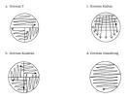

2. Penanaman lapangan (permadani); penanaman lapangan dikerjakan dengan membasahi seluruh permukaan lempeng agar dengan suspensi kuman. Setelah dilakukan pengeraman akan terlihat pertumbuhan kuman yang merata. Biakan ini berguna untuk penentuan jenis kuman dengan bakteriofaga dan uji kepekaan terhadap antibiotika.  
3. Biakan agar tabung dikerjakan dengan menggoreskan kuman pada agar tabung biasanya dipergunakan untuk mendapatkan pertumbuhan murni kuman untuk aglutinasi gelas alas.  
4. Biakan tusukan; dikerjakan dengan menusukkan ose jarum (p=11cm) yang mengandung biakan / koloni kuman pada perbenihan. Biakan tusukan dipakai untuk menunjukan adanya pencairan gelatin dan mempertahankan biakan baku.

5. Biakan agar tuang; perbenihan agar-agar (15 ml) dalam tabung reaksi dicairkan dan biarkan mendingin dalam penangas air (45-50o C),selanjutnya dituangkan 1 ml biakan yang telah diencerkan sesuai dengan perkiraan pada media agar yang mencair dan diaduk perlahan-lahan. Selanjutnya seluruh isi tabung dituangkan ke dalam lempeng petri, dibiarkan membeku dan setelah dilakukan pengeraman akan tumbuh koloni yang tersebar dalam perbenihan. Cara ini menunjukkan jumlah kuman hidup yang terdapat pada suspensi, dapat digunakan untuk membiakkan air kemih kuantitatif dan perhitungan kuantitatif kuman dalam air / pangan.

6. Biakan cair, terdapat di dalam tabung, botol atau erlenmayer dapat ditanami denan mencelupkan ose yang mengandung kuman. Biakan cair diperlukan untuk menunjukkan biakan yang banyak cepat. Kerugian dari biakan ini adalah tidak dapat membuat biakan murni bahan yang mengandung berbagai mikroorganisme.

# PROSEDUR KERJA

# Tujuan :

# 1. Mengetahui cara penanaman kuman pada berbagai jenis media 2. Melakukan isolasi kuman untuk mendapatkan koloni kuman yang terpisah

# 

# Cara kerja :

# I. PENANAMAN PADA MEDIA PADAT BENTUK PLATE

# 1. Goresan sejajar : (isolasi)

# - Ose dibakar sampai steril, dinginkan.

# - Dengan ose yang sudah steril, diambil sampel atau bakteri kultur, dipulaskan disalah satu sisi atau tepi media jangan menyentuh dinding petri dish.

# - Dengan ose steril yang lain, pulasan itu digores-goreskan sejajar sampai memenuhi permukaan media.

# 2. Goresan sejajar melingkar : (isolasi)

# - Ose dibakar sampai steril, dinginkan.

# - Dengan ose yang sudah steril, diambil sampel atau bakteri kultur, dipulaskan disalah satu sisi atau tepi media jangan menyentuh dinding petri dish.

# - Dengan ose steril yang lain, pulasan itu digores-goreskan sejajar pada salah satu tepi media, dengan salah satu sisinya.

# - Ose dibalik untuk melanjutkan goresan-goresan sejajar pertama setelah medianya diputar 90 derajat. - Dengan ose yang dimiringkan goresan-goresan sejajar kedua, digoreskan sejajar lagi setelah media diputar 90o.

# - Media diputar 90o, goresan-goresan sejajar yang ketiga digoreskan sejajar lagi dengan ose yang dibalik, sampai memenuhi permukaan media plate

# 3. Cara taburan : (isolasi dan memperbanyak).

# - Suspensi sampel cair atau kultur bakteri di dalam media cair diambil dengan pipet steril sebanyak 0,1 ml diteteskan dipermukaan media plate tepat ditengah- tengahnya. - Dengan mengunakan spatel yang terbuat dari kaca atau kawat, yang sudah steril dan dingin, tetesan itu diratakan pada seluruh permukaan media plate.

# 4. Cara penuangan : (penghitungan)

# - Suspensi sampel/sampel cair diteteskan ke dalam petri dish steril sebanyak 0,1 atau 1 ml secara steril.

# - Dituangi media padat steril yang dicairkan sebanyak sampai menutupi semua permukaan dasar petri dish.

# - Campur baik-baik, tunggu sampai agar-agarnya membeku.

# - Dibalik, masukan ke Inkubator 370 C 48 jam.

# Catatan : media yang digunakan tergantung dari jenis bakteri yang dihitung.

# *Pembacaan* :

# - Pertumbuhan bakteri pada media padat disebut koloni, yaitu kelompokan- kelompokan bakteri yang tumbuh pada media tersebut.

# - Koloni bakteri pada media padat denga tujuan isolasi dapat dibedakan berdasarkan kriteria sebagai berikut .

# 1. Ukuran : diukur berapa diameternya dengan satuan mm

# 2. Warna : putih, kuning, hitam, hijau, merah, dan sebagainya

# 3. Bentuk : bulat, serabut, bergelombang, rhizoid, dan sebagainya

# 4. Permukaan : datar, cembung, cekung, kasar(rough), halus(smooth)

# 5. Sifatnya : keruh, jernih, kering, berlendir, melekat pada pembenihan, menjalar, hemolitis, anhemolitis, dan sebagainya.

# - Koloni bakteri yang tumbuh pada media padat bentuk plate, dengan tujuan memperbanyak, yang penting diperhatikan selain adanya pertumbuhan koloni juga kemurnian koloni itu. - Koloni bakteri yang tumbuh pada media padat bentuk plate, dengan tujuan penghitungan kriteria koloni tidak perlu diperhatikan, tetapi tinggal dihitung saja.

**E.Kewaspadaan Universal**

Kewaspadaan Universal yaitu tindakan pengendalian infeksi yang dilakukan olehseluruh tenaga kesehatan untuk mengurangi resiko penyebaran infeksi dan didasarkan pada prinsip bahwa darah dan cairan tubuh dapat berpotensi menularkan penyakit, baik berasal dari pasien maupunpetugas kesehatan (Nursalam,2007).Prinsip kewaspadaan universal (universalprecaution) di pelayanan kesehatan adalah menjaga hygiene sanitasi individu, hygiene sanitasi ruangan, serta sterilisasi peralatan.

Hal ini penting mengingat sebagian besar yang terinfeksi virus lewat darah seperti HIV dan HIB tidak menunjukan gejala fisik. Kewaspadaan universal diterapkan untuk melindungi setiap orang (pasien dan petugaskesehatan) apakah 178mereka terinfeksi atau tidak. Kewaspadaan universal berlaku untuk darah, sekresi ekskresi(kecuali keringat), luka pada kulit, dan selaput lendir. Penerapan standar ini penting untukmengurangi risiko penularan mikroorganisme yang berasal dari sumber infeksiyang diketahui atau tidak diketahui (misalnya pasien, benda terkontaminasi, jarum suntik bekas pakai, dan spuit) di dalam system pelayanan kesehatan.Ketiga prinsip tersebut di jabarkan menjadi lima kegiatan pokok yaitu mencuci tangan guna mencegah infeksi silang, pemakaian alat pelindung diantarana pemakaian sarung tangan guna mencegah kontak dengan darah serta cairan infeksius lain, pengelolaan alat kesehatan, pengelolaan alat tajam untuk mencegah perlukaan, dan pengelolaan limbah (DepkesRI, 2003)

**F. Pemrosesaan Alat**

Tiga proses pokok yang direkomendasikan untuk proses peralatan dan benda-benda lain dal[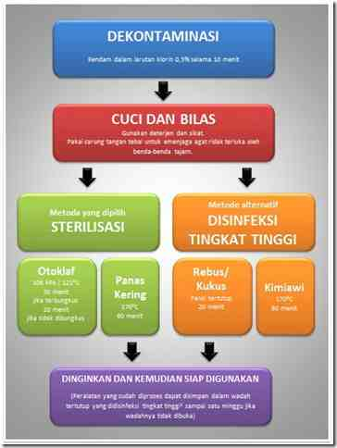](http://lh3.ggpht.com/-nTH08dfSW-A/T5zp2plo56I/AAAAAAAAATE/SxpawogWiTY/Bagan-proses-peralatan-bekas-pakai_t.jpg)

* [Dekontaminasi](http://www.nengbidan.com/2012/04/dekontaminasi-proses-peralatan-bekas.html)
* [Cuci dan bilas](http://www.nengbidan.com/2012/05/pencucian-dan-pembilasan-proses.html)
* [Disinfeksi tingkat tinggi atau sterilisasi](http://www.nengbidan.com/2012/05/dtt-dan-sterilisasi-proses-peralatan.html)

Benda-benda steril atau DTT harus disimpan dalam keadaan kering dan bebas debu. Jaga agar bungkusan-bungkusan yang tetap kering dan utuh sehingga kondisinya tetap terjaga dan dapat digunakan hingga satu minggu setelah diproses. Peralatan steril yang dibungkus dalam plastik bersegel, tetap kering dan utuh masih dapat digunakan hingga satu bulan setelah proses. Peralatan dan bahan disinfeksi tingkat tinggi dapat disimpan dalam wadah tertutup yang sudah didisinfeksi tingkat tinggi, masih boleh digunakan dalam kisaran waktu satu minggu asalkan tetap kering dan bebas debu. Jika peralatan-peralatan tersebut tidak digunakan dalam tenggang waktu penyimpanan tersebut maka proses kembali dulu digunakan kembali.  
  
Jenis prosedur dan tindakan apapun yang dilakukan, cara pemrosesan peralatan atau perlengkapan tersebut tetap sama. Lihat gambar bagan berikut:

Catatan :

untuk menyiapkan wadah yang didisinfeksi tingkat tinggi, rebus (jika kecil) atau isi dengan larutan klorin 0,5% selama 20 menit (larutan klorin bisa dipindah ke wadah yang lain untuk digunakan ulang dalam waktu 24 jam). Bilas wadah dengan air matang dan angin-anginkan sampai kering sebelum digunakan

**G.Pengolahan Sampah/Limbah Infeksius**

Limbah dari sarana kesehatan secara umum dibedakan atas:

1)Limbah rumah tangga atau limbah non medis, yaitu limbah yangtidak kontak dengan darah atau cairan tubuh lainnya disebutsebagai resiko rendah.yakni sampah-sampah yang dihasilkan dari kegiatan ruang tunggu pasien, administrasi.

2)Limbah medis bagian dari sampah rumah sakit yang berasal dari bahan yang mengalami kontak dengan darah atau cairan tubuh lainnyadisebut sebagai limbahberesiko tinggi. Beberapa limbah medis dapat berupa: limbah klinis, limbah laborato

rium, darah atau cairan tubuh yang lainnya, material yang mengandung darahseperti perban, kassa dan benda-benda dari kamar bedah, sampah organik, misalnyapotongan tubuh, plasenta, benda-benda tajam bekas pakai misal jarum suntik.

a.Pemilahan

Pemilahan dilakukan dengan menyediakan sampah yang sesuai dengan jenis sampah medis. Wadah-wadah tersebut biasanya menggunakan kantong plastik berwarna misalnya kuning untuk infeksius hitam untuk non medisatau wadah yang diberi labelyang mudah dibaca.

b.Penampungan SementaraPewadahan sementara sangat diperlukansebelumsampah dibuang.

Syarat yang harus dipenuhi adalah :

1)Di tempatkan pada daerah yang mudah dijangkau petugas, pasien, danpengunjung.

2)Harus tertutup dan kedap air.

3)Hanya bersifat sementara dan tidak boleh lebih dari satu hari.

c.Pembuangan Benda Tajam

1)Wadah benda tajam merupakan linbah medis yang harus dimasukkan kedalam kantong sebelum insinerasi.

2)Idealnya semua benda tajam dapat diinsinerasi tetapi bila tidak mungkindapat dikubur dan dikapurisasibersama limbah lain

3)Apapun metode yang dilakukan haruslah tidak memberikan perlukaan.



**PEMERIKSAAN FISIK**

**Kegiatan Belajar**

**II**

**Waktu 60 menit(1 jam)**

Sekarang kita memasuki kegiatan belajar 1. Dalam Kegiatan Belajar I ini Anda akan mempelajari tentang Pencegahan infeksi dan pemeriksaan fisik. Tindakan pencegahan infeksi(PI) tidak terpisah dari komponen-komponen lain dalam setiap asuhan klinik yang kita lakukan. Hal ini bertujuan untuk mengurangi resiko terjadinya infeksi silang, baik kepada klien atau pun kepada petugas kesehatan itu sendiri. Pencegahan infeksi ini akan kita terapkan dalam asuhan klinik pada pemeriksaan fisik.

Tujuan Pembelajaran Umum

Setelah menyelesaikan Unit Kegiatan belajar I diharapkan Anda mampu untuk memahami tentang pencegahan infksi dan pencegahan infeksi.

Tujuan Pembelajaran Khusus

Diakhir pembelajaran I, Anda diharapkan mampu:

Menjelaskan Pemeriksaan Fisik, meliputi:

* Pengertian pemeriksaan fisik melalui pendekatan Head to Toe
* Tujuan pemeriksaan fisik
* Teknik pemeriksaan fisik Head to Toe
* Macam pemeriksaan vital sign
* Faktor yang mempengaruhi vital sign
* Persiapan yang diperlukan untuk pemeriksaan vital sign
* Harga normal vital sign
* Pemeriksaan tensi darah
* Pemeriksaan nadi
* Pemeriksaan suhu
* Pemeriksaan RR (Respiration Rate)

C:\Program Files\Microsoft Office\MEDIA\CAGCAT10\j0217698.wmf

Uraian Materi

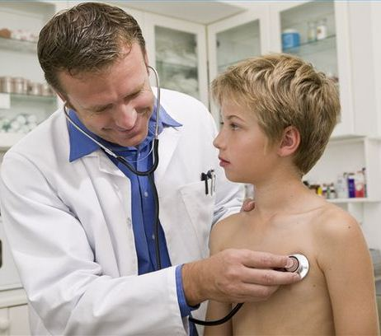

1. **PEMERIKSAAN FISIK**
2. **Pengertian pemeriksaan fisik melalui pendekatatan Head to Toe**

Pemeriksaan fisik (Head to Toe) adalah pemeriksaan tubuh pasien secara keseluruhan atau hanya beberapa bagian saja yang dianggap perlu oleh dokter, bidan atau pemeriksa yang bersangkutan.

Pemeriksaan fisik dalah pemeriksaan tubuh klien secara keseluruhan atau hanya bagian tertentu yang dianggap perlu, untuk memperoleh data yang sistematif dan komprehensif, memastikan/membuktikan hasil anamnesa, menentukan masalah dan merencanakan tindakan keperawatan yang tepat bagi klien. **( Dewi Sartika, 2010)**

1. **Tujuan pemeriksaan fisik**

•         Menentukan kelainan fisik yang berhubungan dengan penyakit pasien

•         Mengklarifikasi dan memastikan kelainan sesuai dengan keluhan dan riwayat kesehatan pasien

•         Mendapatkan data untuk menegakkan diagnosa keperawatan

•         Mendapatkan data fisik untuk menetukan status kesehatan pasien

1. **Teknik pemeriksaan fisik melalui pendekatatan Head to Toe**

* Inpeksi
* Palpasi
* Perkusi
* Auskultasi
* **INSPEKSI**

Inspeksi adalah pemeriksaan dengan menggunakan indera penglihatan, pendengaran dan penciuman. Inspeksi umum dilakukan saat pertama kali bertemu pasien.

Fokus inspeksi pada setiap bagian tubuh meliputi : ukuran tubuh, warna, bentuk, posisi, kesimetrisan, dan penonjolan / bengkak.

* **PALPASI**

Palpasi adalah pemeriksaan dengan menggunakan indera peraba dengan meletakkan tangan pada bagian tubuh yang dapat di jangkau tangan.

Fokus palpasi pada suhu, kelembaban, tekstur, gerakan, vibrasi, pertumbuhan atau massa, edema (meningkatnya volume cairan di luar sel). Hal yang di deteksi adalah suhu, kelembaban, tekstur, gerakan, vibrasi, pertumbuhan atau massa, edema, krepitasi dan sensasi.  
Langkah-langkah yang perlu diperhatikan selama palpasi :  
1. Ciptakan lingkungan yang nyaman dan santai.  
2. Tangan perawat harus dalam keadaan hangat dan kering  
3. Kuku jari perawat harus dipotong pendek.  
4. Semua bagian yang nyeri dipalpasi paling akhir.

* **PERKUSI**

Perkusi adalah pemeriksaan dengan jalan mengetuk bagian permukaan tubuh tertentu untuk membandingkan dengan bagian tubuh lainnya (kiri/kanan) dengan menghasilkan suara, yang bertujuan untuk mengidentifikasi batas/ lokasi dan konsistensi jaringan. Dewi Sartika, 2010)  
Adapun suara-suara yang dijumpai pada perkusi adalah :  
1. Sonor : suara perkusi jaringan yang normal.  
2. Redup : suara perkusi jaringan yang lebih padat, misalnya di daerah paru-paru pada pneumonia.  
3. Pekak : suara perkusi jaringan yang padat seperti pada perkusi daerah jantung, perkusi daerah hepar.  
4. Hipersonor/timpani : suara perkusi pada daerah yang lebih berongga kosong, misalnya daerah caverna paru, pada klien asthma kronik.

* **AUSKULTASI**

Auskultasi adalah pemeriksaan fisik yang dilakukan dengan cara mendengarkan suara yang dihasilkan oleh tubuh. Biasanya menggunakan alat yang disebut dengan stetoskop.

Hal-hal yang didengarkan adalah : bunyi jantung, suara nafas, dan bising usus. Suara tidak normal yang dapat diauskultasi pada nafas adalah :

1. Rales : suara yang dihasilkan dari eksudat lengket saat saluran-saluran halus pernafasan mengembang pada inspirasi (rales halus, sedang, kasar). Misalnya pada klien pneumonia, TBC.  
2. Ronchi : nada rendah dan sangat kasar terdengar baik saat inspirasi maupun saat ekspirasi. Ciri khas ronchi adalah akan hilang bila klien batuk. Misalnya pada edema paru.  
3. Wheezing : bunyi yang terdengar “ngiii….k”. bisa dijumpai pada fase inspirasi maupun ekspirasi. Misalnya pada bronchitis akut, asma.  
4. Pleura Friction Rub ; bunyi yang terdengar “kering” seperti suara gosokan amplas pada kayu. Misalnya pada klien dengan peradangan pleura.

Dalam melakukan pemeriksaan fisik, ada prinsip-prinsip yang harus di perhatikan, yaitu sebagai berikut:  
1. Kontrol infeksi

Meliputi mencuci tangan, memasang sarung tangan steril, memasang masker, dan membantu klien mengenakan baju periksa jika ada.  
2. Kontrol lingkunga

Yaitu memastikan ruangan dalam keadaan nyaman, hangat, dan cukup penerangan untuk melakukan pemeriksaan fisik baik bagi klien maupun bagi pemeriksa itu sendiri. Misalnya menutup pintu/jendala atau skerem untuk menjaga privacy klien  
3. Komunikasi (penjelasan prosedur)  
4. Privacy dan kenyamanan klien   
5. Sistematis dan konsisten ( head to toe, dr eksternal ke internal, dr normal ke abN)  
6. Berada di sisi kanan klien  
7. Efisiensi   
8. Dokumentasi

Posisi pemeriksaan

Untuk mendapatkan hasil pemeriksaan yang optimal, maka posisi pemeriksaan sangat menentukan. Beberapa posisi yang umum dilakukan yaitu:

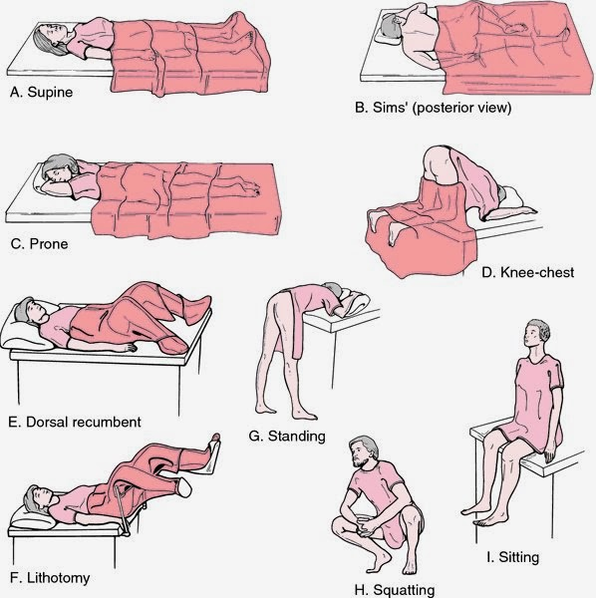

1. **Pemeriksaan Vital Sign**
2. Macam Pemeriksaan Vital Sign

* Pemeriksaan tekanan darah
* Pemeriksaan nadi
* Pemeriksaan suhu
* Pemeriksaan RR (Respiration Rate)

1. Faktor yang mempengaruhi vital sign

* Pemeriksaan tensi darah  
  Faktor – faktor yang mempengaruhi pemeriksaan tensi darah antara lain :

1. Umur
2. Waktu pengukuran
3. Latihan dan aktivitas fisik
4. Stress (kecemasan,takut, emosi dan nyeri)
5. Posisi tubuh
6. Obat – obatan

* Pemeriksaan nadi  
  Faktor – faktor yang mempengaruhi pemeriksaan nadi antara lain :

1. Jenis kelamin
2. Jenis pekerjaan
3. Usia

* Pemeriksaan suhu  
  faktor – faktor yang mempengaruhi pemeriksaan suhu antara lain :

1. Kecepatan metabolisme basal
2. Rangsangan saraf simpatik
3. Hormon perubahan
4. Hormon tiroid
5. Hormon kelamin
6. Demam (peradangan)
7. Status gizi
8. Aktivitas tubuh
9. Gangguan organ
10. Lingkungan
11. Umur
12. Jenis kelamin
13. Perubahan emosi
14. Perubahan cuaca
15. Makanan, minuman, dan rokok

* Pemeriksaan RR (Respiration Rate)  
  Faktor – faktor yang mempengaruhi pemeriksaan RR antara lain :

1. Umur
2. Jenis Kelamin
3. Suhu Tubuh
4. Posisi Tubuh
5. Kesehatan Tubuh
6. Aktivitas
7. Obat-obatan
8. Persiapan yang diperlukan untuk pemeriksaan vital sign

* Pemeriksaan Tekanan Darah

1) Persiapan alat

1. sphygmomanometer.

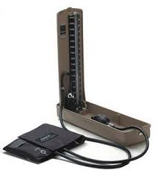

2. stethoscope

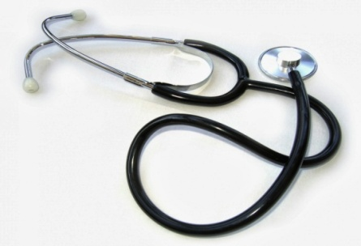

3. antiseptik

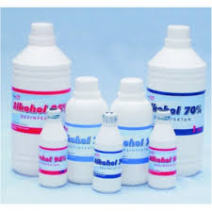

2) Persiapan pasien

1. Jelaskan kepada pasien tentang perlunya pemeriksaan tekanan darah

2. Jelaskan bahwa lengan akan dipasangi manset yang bila dipompa akan menekan, sehingga terasa tidak enak/ kesemutan .

3) Cara pemeriksaan

1 . pemeriksa mencuci tangan

2. mintalah pasien untuk membuka bagian lengan atas yang akan diperiksa, sehingga tidak ada penekanan pada brachialis.

3. posisi pasien bisa berbaring, setengah duduk atau duduk yang nyaman dengan lengan bagian volar diatas.

4. Gunakan manset yang sesuai dengan ukuran lengan pasien

5. pasanglah manset melingkar pada lengan tempat pemeriksaan setinggi jantung, dengan bagian bawah manset 2 – 3 cm diatas fossa kubiti dan bagian balon karet yang menekan tepat diatas arteri brachialis.

6. pastikan pipa karet tidak terlipat atau terjepit manset.  
7. Istirahatkan pasien sedikitnya 5 menit sebelum pengukuran. Dan pastikan pasien merasa santai dan nyaman.

8. hubungkan manset dengan sphymomanometer air raksa , posisi tegak dan level air raksa setinggi jantung.

9. raba denyut a. brachialis pada fossa kubiti dan a. radialis dengan jari telunjuk dan jari tengah (untuk memastikan tidak ada penekanan)

10. pastikan mata pemeriksa harus sejajar dengan permukaan air raksa ( agar pembacaan hasil pengukuran tepat )

11. tutup katup pengontrol pada pompa manset

12. pastikan stetoskop masuk tepat kedalam telinga pemeriksa, raba denyut a. brachialis

13. pompa manset sampai denyut a brachialis tak teraba lagi

14. kemudian pompa lagi sampai 20 – 30 mm Hg ( jangan lebih tinggi, sebab akan menimbulkan rasa sakit pada pasien, rasa sakit akan meningkatkan tensi )

15. letakkan kepala stetoskop diatas a brachialis

16. Lepaskan katup pengontrol secara pelan-pelan sehingga air raksa turun dengan kecepatan 2 – 3 mm Hg per detik atau 1 skala perdetik

17. Pastikan tinggi air raksa saat terdengar detakan pertama arteri brachialis ( Korotkoff I ) è ini adalah **tekanan sistolik**

18. pastikan tinggi air raksa pada saat terjadi perubahan suara yang tiba-tiba melemah ( Korotkoff IV ) è **tekanan diastolik**

19. lepaskan stetoskop dari telinga pemeriksa dan manset dari lengan pasien.

20. Bersihkan earpiece dan diafragma stestokop dengan disinfektan

21. Apabila ingin diulang tunggu minimal 30 detik



* Pemeriksaan Nadi

1) Persiapan alat

1. Alat pengukur waktu (jam tangan dengan jarum detik, stop watch)

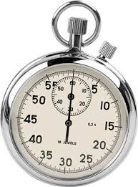

2. Buku catatan nadi ( kartu status )

3. Alat tulis

2) Persiapan pasien

1. Jelaskan pada pasien perlunya pemeriksaan yang akan dilakukan

2. Buatlah pasien rilek dan nyaman .

3) Cara pemeriksaan

1. Cuci tangan pemeriksa

2. minta pasien untuk menyingsingkan baju yang menutupi lengan bawah

3. Pada posisi duduk, tangan diletakkan pada paha dan lengan ekstensi. Pada posisi tidur terlentang, kedua lengan ekstensi dan menghadap atas.

4. Lakukan palpasi ringan arteri radialis dengan menggunakan jari telunjuk dan jari tengah ,lakukan palpasi sepanjang lekuk radial pada pergelangan tangan

5. Rasakan denyut arteri radialis dan irama yang teratur

6. Hitung denyut tersebut selama satu menit ,

7. Informasikan ke pasien dan catat hasil pemeriksaan pada buku.

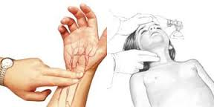

* Pemeriksaan Suhu

1) persiapan peralatan

1. Cucilah tangan

2. Siapkan termometer

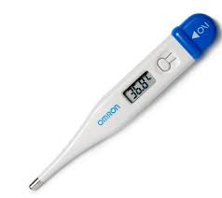

3. Siapkan soft tissue atau lap bersih



4. Siapkan buku pencatat suhu dan alat tulis

5. Sebuah handuk bersih untuk membersihkan keringat pasien

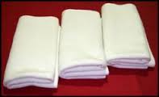

2) Persiapan pasien

1. Jagalah privasi pasien dengan tirai atau pintu tertutup.

2. Jelaskan kepada pasien tentang pentingnya pemeriksaan suhu aksila

3. Lepaskan baju pasien dan bagian lain ditutup dengan selimut.

3) Cara pemeriksaan

1. Pegang termometer pada bagian ujung yang tumpul.

2. Bersihkan dengan soft tissue atau cucilah dalam air dingin bila disimpan dalam desinfektan serta bersihkan dengan lap bersih

3. Peganglah ujung termometer yang tumpul dengan ibu jari dan jari kedua, turunkan tingkat air raksa sampai angka 35 derajat celsius

4. Bukalah lengan pasien.

5. Bersihkan keringat pasien dengan handuk yang kering/ tissue

6. tempelkan termometer ke ketiak, turunkan lengan dan silangkan lengan bawah pasien keatas dada, sedangkan pada anak pegang tangannya dengan lembut.

7. Biarkan selama 5-10 menit untuk hasil yang baik.

8. Angkat termometer dan bersihkan dengan soft tissue/ lap bersih dengan gerak rotasi.

9. Bacalah tingkat air raksa sejajar dengan mata pemeriksa.

10. Turunkan tingkat air raksa <>0C.

11. Kembalikan termometer ke tempat penyimpanan.

12. Cuci tangan.

13. Informasikan ke pasien dan catat hasil pemeriksaan pada buku

Pemeriksaan suhu pada aksila



Pemeriksaan suhu pada oral



Pemeriksaan suhu pada rektum

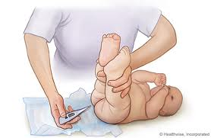

* Pemeriksaan Pernapasan

1) Persiapan alat

1. Alat pengukur waktu (jam, stopwatch)



2. Buku pencatat

3. Alat pencatat (pensil, pena)

2) Persiapan pasien

1. Jelaskan pentingnya pemeriksaan frekuensi napas

2. Posisi pasien berbaring, kecuali dalam kondisi tertentu.

3) Cara pemeriksaan  
1.tempatkan satu telapak tangan pasien diatas dada   
2.Rasakan gerakan napas dengan memegang tangan pasien atau dengan melihat gerakan dada/ tangan yang naik turun. Gerakan naik (inhalasi) dan turun (ekhalasi) dihitung 1 frekuensi napas  
3.Hitung frekuensi napas selama satu menit   
4.informasikan hasil pemeriksaan dan catat pada status

4. Harga Normal Vital Sign

* Pemeriksaan tensi darah

|  |  |  |
| --- | --- | --- |
|  | **Tekanan Sistol mmHg** | **Tekanan Diastol mmHg** |
| **Normal** | <120 | <80 |
| **Prehipertensi** | 120-139 | 80-89 |
| **Hipertensi grade 1** | 140-159 | 90-99 |
| **Hipertensi grade 2** | >= 160 | >=100 |
|  |  |  |

* Pemeriksaan nadi  
  1. Bayi baru lahir 100 – 180 x/menit   
  2.  Usia 1 minggu – 3 bulan 100 – 220 x/ menit  
  3. Usia 3 bulan – 2 tahun 80 – 150 x/menit

4. Usia 10 –21 tahun 60 – 90 x/menit  
5. Usia lebih dari 21 tahun 69 – 100 x/menit

* Pemeriksaan suhu  
  1. Hipotermia,bila suhu tubuh kurang dari 360c  
  2. Normal,bila suhu tubuh berkisar antara 360c – 37,50c   
  3. Febris / Pireksia,bila suhu tubuh antara 37,50c – 400c  
  4. Hipertermia, bila suhu tubuh lebih dari 400c
* Pemeriksaan RR (Respiration Rate)  
  1. Usia baru lahir sekitar 35 – 50 x/menit  
  2. Usia < 2 tahun 25 – 35 x/menit  
  3. Usia 2-12 tahun 18 – 26 x/menit  
  4. Dewasa 16 – 20 x/menit

5. Pemeriksaan tensi darah

Pemeriksaan tekanan darah diperoleh dari pengkuran pada sirkulasi arteri. Aliran darah akibat pemompaan jantung menimbulkan gelombang yaitu gelombang tinggi yang disebut tekanan systole dan gelombang pada titik terendah yang disebut tekanan diastole. Perbedaan antara systole dan diastole disebut pulse pressure**.** Satuan Tekanan darah dinyatakan dalam millimeter air raksa (mm hg). Hindari penempatan manset pada lengan yang terpasang infus, terpasang shunt arterivena, graft, operasi payudara, ketiak serta pengangkatan limfe, lengan/ tangan yang mengalami fistula, trauma dan tertutup gip atau balutan keras.

6. Pemeriksaan Nadi

Denyut nadi (pulse) adalah getaran/ denyut darah didalam pembuluh darah arteri akibat kontraksi ventrikel kiri jantung. Denyut ini dapat dirasakan dengan palpasi yaitu dengan menggunakan ujung jari tangan disepanjang jalannya pembuluh darah arteri, terutama pada tempat- tempat tonjolan tulang dengan sedikit menekan diatas pembuluh darah arteri. Pada umumnya ada 9 tempat untuk merasakan denyut nadi yaitu temporalis, karotid, apikal, brankialis, femoralis, radialis, poplitea, dorsalis pedis dan tibialis posterior

7. Pemeriksaan Suhu

Pengukuran suhu tubuh dapat dilakukan dibeberapa tempat yaitu di mulut **(oral**), anus **(rectal**), ketiak **(axilla**) dan telinga ( **auricular** ) . Masing- masing tempat mempunyai variasi suhu yang berlainan. Suhu rektal biasanya berkisar 0.4 C (0.7 F) lebih tinggi dari suhu oral dan suhu aksila lebih rendah 0.6 C (1 F) dari pada oral . Di Puskesmas biasanya yang sering dipergunakan adalah pemeriksaan suhu aksila.

8. Pemeriksaan RR (Respiration Rate)  
Seseorangdikatakanbernapas bila menghirup oksigen (O2) dan mengeluarkan karbon dioksida (CO2) melalui sistim pernapasan. Bernapas dapat dalam dan dapat pula dangkal. Pernapasan yang dalam akan mempunyai volume udara yang besar, baik pada waktu tarik napas/ inspirasi/ inhalasi atau pada waktu mengeluarkan napas/ ekspirasi/ekshalasi. Sedangkan pada pernapasan dangkal maka volume udara akan mengecil. Pemeriksaan frekuensi pernafasan dilakukan dengan menghitung jumlah pernafasan, yaitu inspirasi yang diikuti ekspirasi dalam satu menit penuh. Selain frekuensi, pemeriksa juga menilai kedalaman dan irama gerakan ventilasi (jenis/sifat pernafasan). Selain itu, pemeriksaan ini bertujuan untuk mengetahui keadaan umum klien, mengikuti perkembangan penyakit, dan membantu menegakkan diagnosa.

|  |  |  |
| --- | --- | --- |
|  | INSPIRASI | EKSPIRASI |
| **Diafragma** | Kontraksi ( tampak datar ) | Relaksasi ( melengkung keatas ) |
| **Tulang iga ( costae )** | bergerak keatas & keluar | bergerak kebawah & kedalam |
| **Tulang dada** | Bergerak keluar | Bergerak kedalam |
| **Rongga dada** | Membesar | Mengecil |
| **Paru-paru** | Mengembang | Mengempis |

1. **Pemeriksaan Head to Toe**
2. **Pemeriksaan Rambut**

Pengkajian rambut meliputi :

* Warna : normal, jika hitam mengkilat dan bersih
* Tekstur : kasar atau halus berminyak atau kering, tebal atau jarang
* Adanya insfeksi pada kulit kepala

1. **Pemeriksaan Kepala dan Leher**

Pemeriksaan kepala dan leher meliputi pemeriksaan kepala secara umum, pemeriksaan wajah, mata, telinga, hidung, mulut, faring, laring, dan leher.

**Kepala**

Pemeriksaan ini menilai lingkar kepala. Lingkar kepala yang lebih besar dari normal, disebut *makrosefali,* biasanya dapat ditemukan pada penyakit *hidrocefalus.* Sedangkan lingkar kepala yang kurang dari normal disebut *mikrosefali.*

•         **Inspeks**i :

* ukuran lingkar kepala, bentuk, kesimetrisan, adanya lesi atau tidak, kebersihan rambut dan kulit kepala, warna, rambut, jumlah dan distribusi rambut.
* Normal: simetris, bersih, tidak ada lesi, tidak menunjukkan tanda-tanda kekurangangizi(rambut jagung dan kering)

•         **Palpasi** :

* Nodules atau masa dengan menggunakan ujung jari : gerakan rotasi

     - Normal: tidak ada penonjolan /pembengkakan, rambut lebat dan kuat/tidak rapuh.

setelah diadakan pemeriksaan kepala evaluasi hasil yang di dapat dengan membandikan dengan keadaan normal, dan dokumentasikan hasil pemeriksaan yang didapat.

**Wajah**

* Pemeriksaan wajah menilai apakah wajah asimetris atau tidak. Wajah yang asimetris dapat disebabkan oleh adanya *paralisis fasialis*, serta dapat menilai adanya pembengkakan daerah wajah. Catat ekspresi wajah

•         **Inspeksi** :

* Kulit warna, distribusi rambut, struktur muka (mata, telinga,hidung , mulut) ukkuran simetris

•         **Palpasi** :

* nyeri tekan dahi, dan edema, pipi, dan rahang, sinus pada wajah

−        Normal: tidak ada nyeri tekan dan edema.

**Pemeriksaan Mata**

1. Posisi cardinal:

* Duduk tepat dihadapan pasien langsung
* Katakan pada pasien untuk konsentrasi saat bidan mengangkat benda berbentuk silinder
* Gerakkan didepan hidung pasien untuk melihat benda
* Geser kearah tengah setiap selesai satu gerakan
* Mata pasien harus sesuai gerakannya
* Catat kondisi abnormal seperti nistagmus atau deviasi mata terhadap arah obyek

1. Ketajaman pengelihatan/visus:

* Menggunakan Snellen Chart, normal 6/6

1. Tekanan bola mata/tekanan intraokuler (TIO)

* Dengan dua jari telunjuk pemeriksa dibandingkan dengan tekanan intraokular (TIO) bola mata kiri dan kanan.
* Dengan cara tekanan pada bola mata atas dengan kelopak mata tertutup, normal kiri kanan sama.

1. Pupil refleks cahaya

* Pupil normal : bulat, sama besar, isokhor, diameter kir-kira 3 mm.
* Bila disiari, diameter mengecil.
* Kiri dan kanan, refleks cahaya langsung atau tidak langsung.

1. Konjungktiva

* Tekan kelopak mata bagian bawah dengan jempol atau jari
* Instruksikan pada pasien melihat keatas, kiri, kanan.

1. Palpebral konjungtiva

* Angkat kelopak mata aias dan tekn bagian bawah dalam dengan cotton buds sehingga kelopak mata terbuka (bila dicurigai ada benda asing
* Instruksikan pasien untuk melihat kebawah
* Untuk kembali ke posisi semula turunkan kelopak mata dan instruksikan pasien melihat keatas jika tidak turun, usap kelopak mata sampai turun.

**Telinga**

Pemeriksaan telinga dapat dilakukan mulai dari telinga bagian luar, telinga bagian tengah, dan telinga bagian dalam.

Pengkajian

1. Daun telinga

* **Inspeksi :** warna,normal tekstur lembut, ukuran, posisi.
* **Palpasi :** tekstur, elastisitas.

1. Liang telinga dan membran :

* Dewasa : luruskan liang telinga kebelakang dengan menarik pinna keatas dan kebelakang
* Anak kurang dari 3 tahun : tarik pinna kebawah dan kebelakang
* **Inspeksi :**
* Jika ada serumen: bersihkan dulu baru periksa membran
* Membran tympani yang utuh dengan posisi baik akan memantulkan refleks cahaya polizer

1. Fungsi pendengaran

* Bicara keras atau suara bisikan
* Detik arloji
* Gesekan tangan pada telinnga pasien sama kuat untuk kedua telinga
* Menggunakan garputala : tes rine, tes weber, tes schawabach

**Pemeriksaan hidung**

•         **Inspeksi**  :

* hidung eksternal (bentuk, ukuran, warna, kesimetrisan),
* rongga, hidung ( lesi, sekret, sumbatan, pendarahan),
* hidung internal (kemerahan, lesi, tanda2 infeksi)
* Normal: simetris kika, warna sama dengan warna kulit lain, tidak ada lesi, tidak ada sumbatan, perdarahan dan tanda-tanda infeksi*.*

•         **Palpasi  dan Perkusi**

* frontalis dan, maksilaris  (bengkak, nyeri, dan septum deviasi)
* Normal: tidak ada bengkak dan nyeri tekan.

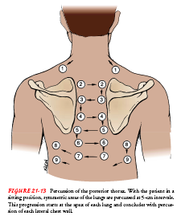

**Pemeriksaan Mulut dan bibir**

* **Inspeksi :**
* Gigi : lengkap/tanggal / lubang, gigi palsu, caries gigi
* Mukosa mulut, ginggivitas
* lidah, menggerakkan ke samping kiri dan kanan
* Palatum : warna, simetris, lesi
* Tonsil : pembesaran atau peradangan
* **Palpasi**
* Bibir atas dan bawah serta lidah terhadap gerakannya
* **Palpasi bibir**
* Tarik kebawah bibir bagian bawah dan keatas pada bibir bagian atas
* Normal : bibir merah muda / merah, lunak, simetris, ketegangan otot baik, bebas lesi, sariawan dan oedema.
* **Palpasi lidah**
* Bungkus ujung lidah dengan kasa 4 x 4 cm dan gerakan kiri dan kanan untuk menguji batas lateralnya.
* Normal: lidah sedikit kasar dan dapat bergerak secara bebas

**Leher**

Pemeriksaan leher bertujuan untuk menilai adanya tekanan vena jugularis. Pemeriksaan ini dilakukan dengan cara mengondisikan pasien dalam posisi telentang denga dada dan kepala diangkat setinggi 15-30 derajat. Selanjutnya, lakukan pemeriksaan untuk menilai ada atau tidaknya massa dalam leher.

•         **Inspeksi leher:** warna integritas, bentuk simetris.

*Normal: warna sama dengan kulit lain, integritas kulit baik, bentuk simetris, tidak ada pembesaran kelenjer gondok.*

•         **Inspeksi dan auskultasi arteri karotis:** lokasi pulsasi

*Normal:* *arteri karotis terdengar.*

•         **Inspeksi dan palpasi kelenjer tiroid** (nodus/difus, pembesaran,batas, konsistensi, nyeri, gerakan/perlengketan pada kulit), kelenjer limfe (letak, konsistensi, nyeri, pembesaran), kelenjer parotis (letak, terlihat/ teraba)

*Normal: tidak teraba pembesaran kel.gondok, tidak ada nyeri, tidak ada  pembesaran kel.limfe, tidak ada nyeri.*

•         **Auskultasi :** bising pembuluh darah.

Setelah diadakan pemeriksaan leher evaluasi hasil yang di dapat dengan membandikan dengan keadaan normal, dan dokumentasikan hasil pemeriksaan yang didapat tersebut.

1. **Pemeriksaan thoraks, Paru- paru dan buah dada**
2. Thoraks dan fungsi pernafasan

* **Inspeksi**
* Amati bentuk thoraks : simetris atau ada kelainan bentuk, amati pernafasan pasien.

Palpasi vocal fremitus :

* Palpasi pada dinding thoraks dengan menggunakan seluruh telapak tangan dan jari kiri dan kanan dengan maksud meraba dan meraskan getaran dinding dada sewaktu pasien mengucapkan “ tujuh puluh tujuh” berulang –ulang, getaran yang dirasadisebut ‘vocal fremitus’.
* Perabaan dilakukan diseluruh permukaan dada (kiri, kanan,depan, belakang) sifatnya membandingkan bagian mana yang lebih bergetar atau kurang bergetar.
* **Palpasi thoraks**
* Menggunakan ujung-ujung jari dan permukaan telapak tangan .
* Anterior : mulai dari daerah supraklavikular, kemudian infra-klavikular, sternal xiphoid, rusuk dan aksila
* Posterior : supraklavikular, bergerak diantara skapula (interse) dibawah (infrase) dan turun ke dinding lateral thoraks.
* **Perkusi**
* Letakkan tangan anda di atas paru-paru (supraklavikular) kemudian turun, bergerak dari satu sisi ke sisi lain dengan interval 3-5 cm
* Untuk perkusi thoraks , lateral, mulai dari aksila dan bergrak turun kesisi pinggir rusuk, perkusi diantara tulang rusuk.
* Untuk perkusi thoraks posterior, lanjutkan secara zig-zag dari supra skapular ke inter skapular, infraskapular.
* **Auskultasi**
* Mendengarkan suara pada dinding thoraks dengan stetoskop, pasien diminta bernafas cukup dalam dengan mulut terbuka dan letakkan stetoskop secara sestimatik dari atas kebawah.
* Auskultasi mulai dari trakhea kemudian mengikuti arah seperti pada saat perkusi : suara nafas
* **Vesikular**

Terdengar diseluruh lapangan paru, yang normal: sifatnya halus, nada rendah, inspirasi lebih panjang dari ekspirasi.

* **Broncho-vsikular**

Terdengar didaerah percabangan bronkus dan trakhea : sekitar strenum dan regio interskapular, nadanya sedang, leih kasar dibandingkan vesikular, inspirasi sama panjang dengan ekspirasi.

* **Bronchial**

Terdengar didaerah trakhea dan supra sternal notch : sifat kasar, nada tinggi, inspirasi lebih pendek dibandingkan ekspirasi.

Suara ucapan :

Pasien diminta mengucapkan “tujuh puluh tujuh” berulang-ulang setiap sesudah inspirasi secara berbisik dengan intonasi sama kuat didengarkan.

Suara normal : intensitas dan kualitas di kiri sama dengan dikanan.

Bronchophoni : sura terdengar jelas ucapannya dan lebih keras dibanding didaerah lain.

Pectoriloguy : suara terdengar jauh dan tidak jelas.

Eghopony : suara bergema seperti seorang yang hidungnya tersumbat dan terasa dekat.

1. **Buah dada/ mamae**

* **Inspeksi** 
  + Ukuran, bentuk, simetris
  + Lesi pada kulit
  + Warna aerola
  + Puting susu
* **Palpasi**
* Pasien berbaring dengan sedikit ganjal di punggungnya.
* Palpasi daerah klavikular dan aksila : adanya pembesaran kelenjar limfe.
* Palpasi mamae bergantian kiri dan kanan pada setiap kuadran mamae : tekan dengan lembut.
* Catat jika ditemukan benjolan : bentuk, ukuran, konsistensi, permukaan.

1. **Pemeriksaan jantung**

* **Perkusi**

Menentukan batas jantung :

* Batas atas jantung : interkostal 2-3
* Batas kanan : linea steralis kanan
* Batas kiri : linea medio klavikularis kiri.
* **Auskultasi**

Mendengarkan bunyi jantung (BJ) :

* BJ I : menutupnya katup mitral dan trikuspidalis
* BJ II : menutupnya katup aorta dan pulmonalis

**d) Cardiac Auscultation**

Auskultasi di mulai di daerah aorta :

* .letakkan stetoskop pada tulang intercostae ke-2sepanjang pinggiran sternal kanan ,pindah ke daerah pulmonik
* Letakkan pada ruang ke-2 di pinggiran sternal kiri pindah ke daerah trikuspid di ruang interkostae ke-5 sepanjang pinggiran sternal kiri
* Dengarkan suara pada daerah mitral letakkan pada interkostae ke-5 dekat garis midklavikula.
* - Tanda panah pada gambar di atas menunjukkan aliran darah di mana bunyi di hasilkan:normal jika BJ II dan BJ I adalah bunyi tunggal

Pemeriksaan sistem vaskulerperifer,terdiri dari:

1. pengkajian termasuk :  
   - pengkajian tekanan darah   
   - palpasi nadi peripheral   
   - inspeksi dan palpasi arteri karotis   
   - inspeksi vena jugularis
2. **Pemeriksaan Abdomen,terdiri dari :**

a.)Pemeriksaan:  
 - Inspeksi   
 - Auskultasi   
 - Palpasi   
 - perkusi   
b.) Pembagian Daerah Abdomen ada 2 macam,yaitu:  
 sembilan(9)Regio :

1. Epigastrik   
 2. Hypochondriac kiri   
3. Hypochondriac kanan   
4. Umbilical   
5. Lumbal kiri  
 6. Lumbal kanan   
7. Suprapubik dan Hypogastrik  
 8. Ingunal kiri   
 9. Inguinal kan

**4 kuadran :** 1) kuadran kanan atas:

a. Liver/hati dan empedu b. Pilorus   
c. Duodenum   
d. Colon asenden dan transnversal (sebagian)  
e. Kepala duodenum   
 2) Kuadran kiri atas :

a.Lobus liver   
b.Badn pankreas  
c. Sebagian kolon desenden dan transversal   
 3) Kuadran kanan bawah :  
a) sekum dan apendiks   
b) Sebagian kolon asenden

4) Kuadran kiri bawah :  
a) Sigmoid

b) Sebagian kolon desenden   
c.)**Inspeksi** : -Amati apakah Abdomen membuncit/datar   
 -Gambaran/bayangan pembuluh darh vena di kulit abdomen.Normal:vena tidak menonjol   
- Benjolan/massa   
 d.) **Auskultasi**  : - Stetoskop diletakkan pada daerah epigastrium dan 4 kuadran abdomen: mendengar bising usus,normal berkisar 5-35 x/menit   
 -Jika setel ah5 menit tidak terdengar bunyi peristaltik :peristaltik kurang   
 -Bising usus sebagai patokan makan sehabis operasi,yaitu minimal 5x/menit

e.) **Palpasi** : - Sebelum dilakukan palpasi tanyakan apakah ada bagian perut pasien yang nyeri(spontan) tanpa palpasi.Jika ya,maka bagian perut tersebut dipalpasi paling akhir.  
 -Palapasi dimulai denagan palpasi umum terhadap seluruh dinding abdomen untuk mencari tanda nyeri umum.  
 - Mencari dengan perabaan ada/tidaknya benjolan.  
 - Periksa juga turgor kulit perut untuk menilai dehidrasi   
 - Periksa dengan tekanan pada regio suprapubik regio epigastrika

f.) Palpasi Hepar   
- Palpasi hepar dengan telapak tangan dan jari kanan mulai dari kuadran kanan bawah berangsur-angsur naik mengikuti irama nafas dan gembungan perut :rasakan sentuhan tepi hepar pada jari telunjuk.  
- pembesaran hepar menuju arah inferior,pada keadaan normal hepar berada di belakang arkus kosta sehingga tidak teraba   
 g.) Palpasi Lien

-Dengan cara bimanual (2 tangan) jari-jari tangan kiri mengangkat dengan cara mengait dinding perut kiri atas dari arah belakang,sedang jari tangan kanan meraba klien dari arah depan   
 - Perkusi : Mulai dari kuadran kanan atas ke seluruh permukaan abdomen .Suara normal :Tympani  
 h.) Perkusi Ginjal  
-Lakukan pada dinding abdomen belakang pada sudut kosto-vertebral dengan diatasi telapak tangan kiri

- Lakukan perkusi dengan sisi luar kepalan tangan . jika peradangan akan terasa nyeri.  
Pemeriksaan Rektum dan Anus   
 a.) Pengkajian :  
 - Posisi pasien :Sim’s (posisi miring dengan ganjal bantal) atau dorsal recumbent  
 (seperti ibu melahirkan tetapi posisi kaki menapak)  
 -Inspeksi : hemorhoid,lesi kemerahan.

**b.) Palpasi :**  
 Pakai sarung tangan dengan lubricant masukkan jari telunjuk ke anus,palapsi adanya massa.

d) genetalia genetalia eksterna

pria :

* kulit sekitar kelamin : insfeksi
* testis kiri-kanan : peradangan
* mulut uretra : pengeluaran cairan / nanah
* lesi

wanita

* amati vulva secara keseluruhan : benjolan
* -amati sekret vagina, normal : jernih, tidak gatal.

1. **Pemeriksaan Kulit**

**Tujuan**

      1)     Mengetahui kondisi kulit dan kuku

     2)     Mengetahui perubahan oksigenasi, sirkulasi, kerusakan jaringan setempat, dan hidrasi.

**Persiapan**

      1)     Posisi klien: duduk/ berbaring

      2)     Pencahayaan yang cukup/lampu

      3)     Sarung tangan (utuk lesi basah dan berair)

•         **Inspeks**i : kebersihan, warna, pigmentasi,lesi/perlukaan, pucat, sianosis, dan ikterik.

Normal: kulit tidak ada ikterik/pucat/sianosis*.*

Warna bervariasi tergantun ras :

* Normal : dari putih kemerrahan sampai coklat atau hitam
* Penyimpangan dari nomal : jika ada penambahan atau pegurangan pigmentasi : pucat, kemerahan, kuning (ikterus), kebiruan.

•         **Palpas**i : kelembapan, suhu permukaan kulit, tekstur, ketebalan, turgor kulit, dan   edema.

Normal: lembab, turgor baik/elastic, tidak ada edema.

setelah diadakan pemeriksaan kulit dan kuku evaluasi hasil yang di dapat dengan membandikan dengan keadaan normal, dan dokumentasikan hasil pemeriksaan yang didapat tersebut.

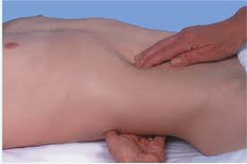

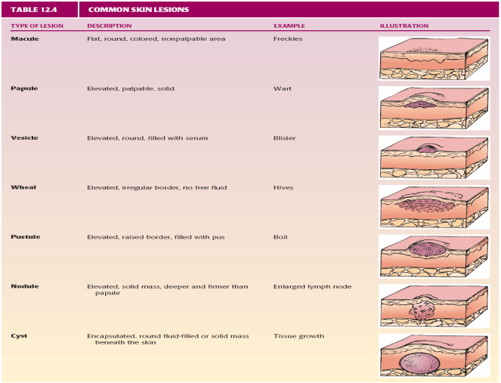

* **Pemeriksaan kuku**

•         **Inspeksi** : kebersihan, bentuk, dan warna kuku

* Bentuk, normal jika confeks cuave sudut antara kuku dengan dasar kuku 160 derajat
* Tekstur normal, jika lembut
* Warna normal jika dasar kuku : pink

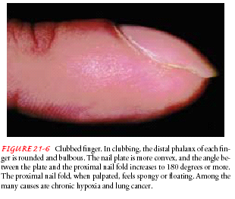 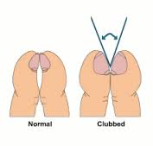

•         **Palpasi** : menekan kuku pada ibu jari dan telunjuk maka dasar kuku kembali berwarna pink setelah tekanan dilepaskan.

Masalah pada kuku:

* Clubbing finger : kondisi dimana sudut antara kuku degan dasar kuku 180 derajat atau lebih
* Paronicia : peradangan pada jarigan sekitar kuku

**Alat –alat yang dignakan saat pemeriksaa fisik:**

1. **Tensimeter**

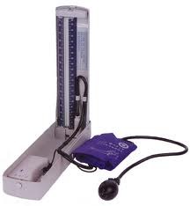

**Tensimeter** adalah alat kesehatan yang berfungsi untuk mengukur tekanan darah. *Tensimeter* biasa digunakan untuk pemeriksaan pasien hipertensi, anemia, dan lain sebagainya.  
Ada dua jenis Tensimeter yaitu :

1. **Tensimeter air raksa** di luar negeri saat ini sudah dilarang untuk digunakan lagi karena bahaya dari air raksanya jika tensimeter tersebut pecah.
2. **Tensimeter digital**

sendiri lebih canggih dan praktis dipergunakan, namun harganya memang lebih mahal dibandingkan dengan yang konvensional.

1. **Termometer**

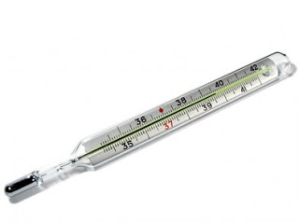

Alat kedokteran yang satu ini paling sering kita jumpai mungkin tiap rumah sudah pada punya alat yang satu ini dialah termometer.  
  
**Termometer** adalah alat kedokteran yang sering digunakan untuk mengukur suhu (temperatur), ataupun perubahan suhu. Prinsip kerja termometer ada bermacam-macam, yang paling umum digunakan adalah termometer air raksa.

1. **Stetoskop**

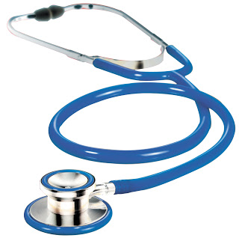

**Stetoskop** adalah sebuah alat medis akustik untuk memeriksa suara dalam tubuh. **Fungsi stetoskop** adalah untuk mendengarkan detak jantung, suara usus, pernapasan dan lain sebagainya. Dengan kemampuannya ini, *Stetoskop*dapat digunakan pula untuk mengetahui kerja paru-paru dan juga untuk mengukur tekanan darah dengan mendengarkan denyut nadi.  
Ada dua **Jenis Stetoskop** yaitu

* **Stetoskop akustik**  
  Yang paling umum digunakan, dan beroperasi dengan menyalurkan suara dari bagian dada, melalui tabung kosong berisi-udara, ke telinga pendengar.
* **Stetoskop elektronik**Mengatasi tingkatan suara yang rendah dengan cara memperkuat suara tubuh

1. **Jam tangan**

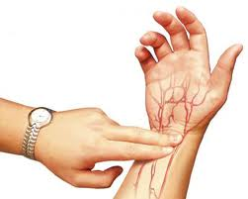

Fugsi jam tangan menghitung denyut nadi

1. **Lampu kepala**

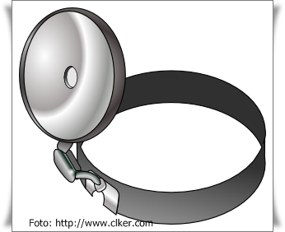

Fungsi dari alat ini adalah untuk memeriksa rongga tenggorokan, rongga telinga, mata, dll. Selain sebagai alat kedokteran, alat ini juga digunakan para pekerja tambang yang berfungsi sebagai penerangan.

1. **Lampu senter**

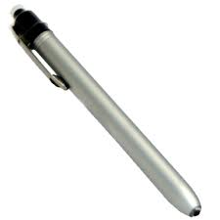

1. **Optalmoskop**

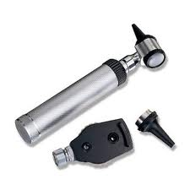

Berfungsi optomap menampilkan hingga dari retina tanpa melebarkan **mata** pasien.

1. **Otoskop**

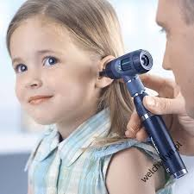

Otoskop adalah sebuah alat berlampu untuk memeriksa saluran eksternal telinga dan gendang telinga.

1. **Tonometri**

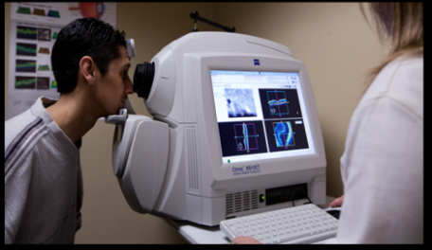

Tonometri (tonometry) adalah alat untuk mengukur ukuran tekanan intraokular mata.

1. **Metelin**
2. **Garpu tala** 
   * 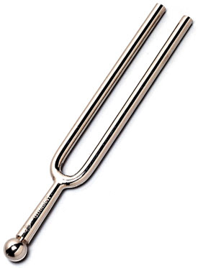

Berfungsi :

1.      Menentukan pendengaran seseorang normal atau tidak.

2.      Menentukan derajat kekurangan pendengaran.

3.      Menentukan lokalisasi penyebab gangguan pendengaran

1. **Spekulum hidung**

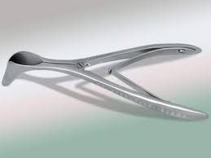

Berfungsi untuk mengetahui ada atau tidaknya nyeri pada hidung

1. **Snellen card**

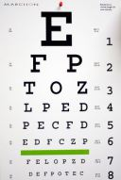

berguna untuk menilai tingkat ketajaman penglihatan pasien yang diuji.

1. **Spatel lidah ( tongue spatel)**

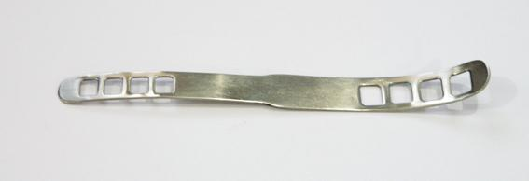

* Definisi : Nama lain untuk Tong spatel,adalah: tongue depressor atau penekan lidah.juga sering di sebut Tongue Blade (bahasa inggris) dan Zungenspatel (bahasa jerman).
* Fungsi : untuk menekan lidah,agar dapat melihat lebih jelas keadaan di dalam tenggorokan, apakah ada kelainan-kelainan, misalnya ada peradangan seperti pharyngitis,amandel,dll

1. **Kaca laring**

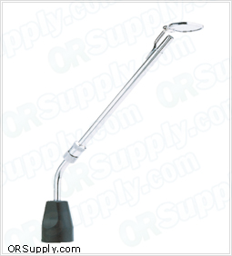

1. **Pinset anatomi**

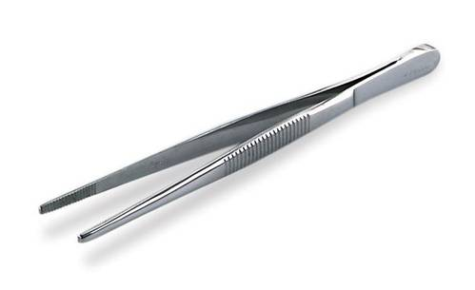

untuk memban tu proses menjahit luka, utk menjepit otot

1. **Pinset cirrurgi**

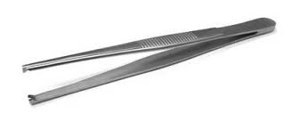

Alat ini memiliki fungsi yang sama dengan pinset anatomi yakni untuk membentuk pola jahitan, meremove jahitan, dan fungsi-fungsi lainnya.(wikipedia)

1. **Sarung tangan**

* [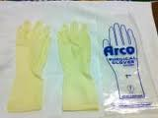](http://www.alatkesehatan.info/artikel/alat-alat-kebidanan-beserta-fungsinya/attachment/sarung-tangan/)
* Sarung Tangan (Handscoon) adalah sarung tangan yang digunakan untuk melindungi petugas kesehatan pada saat bekerja

1. **Bengkok**

[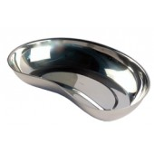](http://www.alatkesehatan.info/artikel/alat-alat-kebidanan-beserta-fungsinya/attachment/nier-bekken/)

* Bengkok adalah alat yang berbentuk bengkok tetapi bahannya seperti waskom. Alat ini digunakan sebagai tempat alat-alat yang sudah terpakai saat menolong persalinan/merawat luka atau aktifitas kebidanan lainnya.

1. **Timbangan**

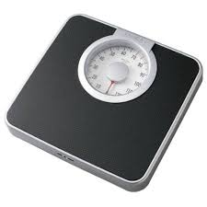Untuk mengukur berat badan.

1. **Reflek hammer**

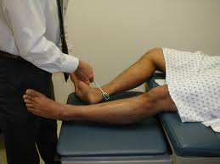 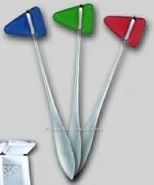

refleks patella dilakukan pada ibu hamil untuk mengetahui :   
- jika reflek fisiologis menghilang: jika Negatif/tidak ada maka sang ibu sedang kekurangan vitamin B12.   
- jika reflek fisiologis meningkat : Tanda2 penyakit pre eklamasia. Apa itu ? keracunan saat kehamilan, ada yg ringan sampai berat, yg ringan masih wajar/ tidak apa2 tapi jika terlalu berat ,bisa menggangu kejiwaan dari si ibu, yg menderita seperti ini biasanya : kehamilan pertama, bayi kembar, ibu diabetes & ginjal, hipertensi.

1. **Optamoskop**

Berfungsi optomap menampilkan hingga dari retina tanpa melebarkan **mata** pasien.

1. **Botol 3 buah**
2. **Kertas tissue**



1. **Alat dan buku catatan perawat**

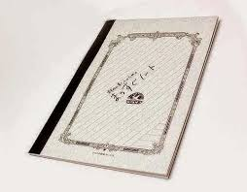



1. Infeksi adalah suatu keadaan saat tubuh kemasukan bibit penyakit (kuman) sehingga menimbulkan gejala demam atau panas tubuh sebagai suatu reaksi tubuh menolak antigen (kuman) agar dapat melumpuhkan atau mematikan kuman tersebut.
2. Penyebab infeksi dibagi menjadi 4 kategori,yaitu bakteri, virus, fungi, dan parasit.
3. Pencegahan infeksi adalah proses-proses fisik, mekanik, atau kimia yang membantu mencegah penularan infeksi dari klien satu ke klien lainnya, petugas klinik ke klien atau sebaliknya
4. Cuci tangan adalah proses pembuangan kotoran dan debu secara mekanis dari kulit kedua belah tangan dengan memakai sabun dan air mengalir. Tujuannya adalah menghilangkan kotoran dan debu secara mekanis dari permukaan kulit dan mengurangi jumlah mikroorganisme sementara.
5. ***Sterilisasi*** adalah Suatu tindakan untuk membunuh kuman pathogen dan apatogen beserta sporanya pada peralatan perawatan dan kedokteran dengan cara merebus, stoom, panas tinggi, atau menggunakan bahan kimia.
6. Teknik isolasi adalah memisahkan pasien dan peralatan yang diperlukan pada suatu tempat tersendiri atau khusus.
7. Rumus membuat larutan klorin adalah:

Jumlahbagianair= %larutamkonsentrat -1  
%larutan yang diinginkan

1. Tiga proses pokok yang direkomendasikan untuk proses peralatan dan benda-benda lain dalam upaya pencegahan infeksi adalah:

* [Dekontaminasi](http://www.nengbidan.com/2012/04/dekontaminasi-proses-peralatan-bekas.html)
* [Cuci dan bilas](http://www.nengbidan.com/2012/05/pencucian-dan-pembilasan-proses.html)
* [Disinfeksi tingkat tinggi atau sterilisasi](http://www.nengbidan.com/2012/05/dtt-dan-sterilisasi-proses-peralatan.html)

1. Pemeriksaan fisik Head to Toe adalah pemeriksaan tubuh pasien secara keseluruhan atau hanya beberapa bagian saja yang dianggap perlu oleh dokter, bidan atau pemeriksa yang bersangkutan.
2. Inspeksi adalah pemeriksaan dengan menggunakan indera penglihatan, pendengaran dan penciuman. Inspeksi umum dilakukan saat pertama kali bertemu pasien.
3. Palpasi adalah pemeriksaan dengan menggunakan indera peraba dengan meletakkan tangan pada bagian tubuh yang dapat di jangkau tangan.
4. Perkusi adalah metode pemeriksaan dimana permukaan tubuh diketuk untuk memperoleh bunyi yang dapat didengar atau vibrasi yang dapat dirasakan.
5. Auskultasi adalah pemeriksaan fisik yang dilakukan dengan cara mendengarkan suara yang dihasilkan oleh tubuh. Biasanya menggunakan alat yang disebut dengan stetoskop.
6. Pemeriksaan-pemeriksaan yang dilakukan pada pemeriksaan fisik dengan pendekatan heat to toe

1) Penampilan umum dan perilaku

2) integument

3) kepala dan leher

4) mata dan pegelihatan

5) telinga dan pendengaran

6) hidung dan sinus

7) mulut

8) thoraks, paru dan buah dada

9) jantung

10) periver vaskular system

11) abdomene

12) rektum dan anus

13) genital

14) sistem neurologi

15) sistem musculoskeletal

1. Pemeriksaan tanda vital adalah suatu cara untuk mendeteksi adanya perubahan sistem tubuh. Tanda vital meliputi Suhu Tubuh, Denyut Nadi, Frekuensi pernapasan, dan Tekanan darah.
2. Pemeriksaan tekanan darah diperoleh dari pengkuran pada sirkulasi arteri. Satuan Tekanan darah dinyatakan dalam millimeter air raksa (mm hg).
3. Denyut nadi (pulse) adalah getaran/ denyut darah didalam pembuluh darah arteri akibat kontraksi ventrikel kiri jantung. Pada umumnya ada 9 tempat untuk merasakan denyut nadi yaitu temporalis, karotid, apikal, brankialis, femoralis, radialis, poplitea, dorsalis pedis dan tibialis posterior
4. Pengukuran suhu tubuh dapat dilakukan dibeberapa tempat yaitu di mulut **(oral**), anus **(rectal**), ketiak **(axilla**) dan telinga ( **auricular** )
5. Pemeriksaan frekuensi pernafasan dilakukan dengan menghitung jumlah pernafasan, yaitu inspirasi yang diikuti ekspirasi dalam satu menit penuh

C:\Program Files\Microsoft Office\MEDIA\CAGCAT10\j0299125.wmf

**Evaluasi Formatif**

**Jawablah pertanyaan di bawah ini dengan tepat!!!!!**

1. Suatu keadaan saat tubuh kemasukan bibit penyakit (kuman) sehingga menimbulkan gejala demam atau panas tubuh sebagai suatu reaksi tubuh menolak antigen (kuman) agar dapat melumpuhkan atau mematikan kuman tersebut adalah …..
2. Infeksi
3. Sterilisasi
4. Kontaminasi
5. Pencegahan infeksi
6. Suatu tindakan untuk membunuh kuman pathogen dan apatogen beserta sporanya pada peralatan perawatan dan kedokteran dengan cara merebus, stoom, panas tinggi, atau menggunakan bahan kimia disebut…
7. DTT
8. Sterilisasi
9. Cuci tangan bedah
10. Cuci tangan
11. Dibawah ini yang merupakan pengertian teknik isolasi adalah….
12. Memisahkan pasien dan peralatan yang diperlukan pada suatu tempat tersendiri atau khusus.
13. Memisahkan pasien pada tempat khusus
14. Memisahkan pasien dari peralatan yang digunakan ke tempat khusus
15. Memisahkan peralatan yang belum disterilisasi
16. Pemeriksaan dengan menggunakan indera peraba dengan meletakkan tangan pada bagian tubuh yang dapat di jangkau tangan disebut…..
17. Perkusi
18. Inspeksi
19. Auskultasi
20. Palpasi
21. Metode pemeriksaan dimana permukaan tubuh diketuk untuk memperoleh bunyi yang dapat didengar atau vibrasi yang dapat dirasakan adalah….
22. Perkusi
23. Inspeksi
24. Auskultasi
25. Palpasi
26. Pemeriksaan fisik yang dilakukan dengan cara mendengarkan suara yang dihasilkan oleh tubuh, biasanya menggunakan stetoskop adalah…
27. Perkusi
28. Inspeksi
29. Auskultasi
30. Palpasi
31. Yang bukan merupakan tanda-tanda vital adalah
32. Tekanan darah
33. Suhu tubuh
34. Frekuensi Pernapasan
35. Kadar Hb
36. Pengukuran suhu tubuh dapat dilakukan dibeberapa tempat yaitu, kecuali....
37. oral
38. rectal
39. axilla
40. abdomen
41. Pemeriksaan frekuensi pernafasan dilakukan dengan menghitung jumlah pernafasan, yaitu …..
42. Inspirasi yang diikuti ekspirasi dalam satu menit penuh
43. Inspirasi dalam satu menit penuh
44. Ekspirasi dalam satu menit penuh
45. Inspirasi yang diikuti ekspirasi dalam satu detik penuh
46. Pada umumnya ada beberapa tempat untuk merasakan denyut nadi yaitu, kecuali……
47. Temporalis
48. Carotid
49. Femoralis
50. Aksila

**DAFTAR PUSTAKA**

Kusmiyati, Yuni. 2010. *Keterampilan Dasar Praktek Klinik Kebidanan*. Yogyakarta:fitramaya

Eko, Nurul dan Sulistiani, Ardiani. 2010*. Keterampilan Dasar Praktek Kebidanan*. Yogyakarta: Pustaka Rihama

http://dianhusadalarasati.blogspot.com/p/keterampilan-terkait-dengan.html

<http://septinas.blogspot.com/2012/06/prosedur-mengenakan-melepas-sarung.html>

<http://www.pengertianahli.com/2013/11/pengertian-infeksi-apa-itu-infeksi.html>

JNPK-KR. 2008. Asuhan Persalinan Normal. Revisi-4

<http://www.neng>bidan.com/2012/05/dtt-dan-sterilisasi-proses-peralatan.html

Depkes RI, 1995, *Konsep Kebidanan*, Jakarta, Depkes.

Depkes RI, 1995, *Manajemen Kebidanan*, Jakarta, Depkes.

<http://aandyn04.blogspot.com/2013/04/prinsip-pencegaahan-infeksi.html>

Menkas RI, 2002, *Keputusan Menteri Kesehatan RI no. 900/ Menkes/ SK*

VII/2002, Jakarta.

Mochtar, Rustam. (1998). S*inopsis Obstetri:Obstetri Operatif, Obstetri sosial.*

Ed-2.Jilid 2.Jakarta : EGC

Winjasasto, Hanita. (2002). *Ilmu Kebidanan*. ed-3. Jakarta: Yayasan Bina Pustaka Sarwono Prawirohardjo.

Maryunani,Anik.2011.*Keterampilan Dasar Praktik Klinik Kebidanan.*Jakarta:Trans Info

Media

http://www.kamusbesar.com/25355/melankolis

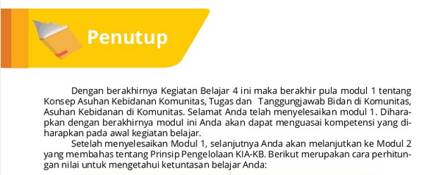

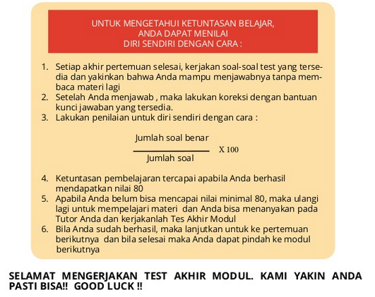

**KUNCI JAWABAN**

1. **B**
2. **A**
3. **D**
4. **A**
5. **A**
6. **C**
7. **D**
8. **D**
9. **A**
10. **D**